Analiza društvenih mreža u istraživanju masovne komunikacije
Table of contents

Relacijska perspektiva
Zamislimo da želimo razumjeti tko je najutjecajnija osoba na hrvatskom Twitteru. Je li to korisnik s najviše pratitelja ili možda osoba čije objave redovito dijele novinari vodećih medijskih kuća? Ova naizgled jednostavna pitanja otkrivaju fundamentalnu promjenu u načinu na koji suvremena društvena znanost pristupa istraživanju masovne komunikacije. Umjesto da analiziramo isključivo individualne karakteristike aktera, poput broja objava ili demografskih obilježja, fokus se premješta na proučavanje odnosa i veza među njima. Upravo taj pomak perspektive čini temelj analize društvenih mreža kao metodološkog pristupa. Ovaj pristup proizlazi iz spoznaje da društveni fenomeni nisu puki agregat individualnih atributa, već svojstva koja nastaju kroz interakciju. U kontekstu masovne komunikacije, to znači da razumijevanje širenja informacija, formiranja javnog mnijenja ili dinamike medijskog utjecaja zahtijeva mapiranje obrazaca povezanosti među akterima. Analiza društvenih mreža pruža teorijski okvir i metodološke alate za takvo istraživanje, omogućujući nam da vizualiziramo, kvantificiramo i interpretiramo strukturu komunikacijskih tokova.
Tradicionalni pristupi u društvenim znanostima počivali su na pretpostavci da se ponašanje pojedinaca može objasniti proučavanjem njihovih atributa. U istraživanjima masovne komunikacije to se očitovalo kroz ankete koje mjere demografske varijable, stavove ili navike konzumacije medija. Takav pristup tretira pojedince kao izolirane jedinice čije karakteristike određuju njihovo ponašanje neovisno o društvenom kontekstu. Međutim, ova perspektiva zanemaruje činjenicu da su ljudi ukorijenjeni u mrežama odnosa koje oblikuju njihove stavove, ponašanja i mogućnosti djelovanja. Relacijska perspektiva predstavlja zaokret u znanstvenom mišljenju. Umjesto pitanja tko je netko, postavlja se pitanje s kim je povezan i na koji način. U kontekstu istraživanja medija, novinara ne definiraju samo njegove profesionalne kvalifikacije, već i mreža izvora, kolega i publike s kojima je povezan. Slično tome, viralnost sadržaja na društvenim mrežama ne ovisi isključivo o kvaliteti sadržaja, već o strukturnim pozicijama korisnika koji ga dijele. Upravo ta strukturna ukorijenjenost aktera čini središnji predmet analize društvenih mreža.
Razliku između atributnog i relacijskog pristupa možemo ilustrirati jednostavnim primjerom iz prakse. Pretpostavimo da želimo identificirati ključne aktere u širenju dezinformacija na određenoj platformi. Atributni pristup fokusirao bi se na karakteristike pojedinih korisnika, poput učestalosti objavljivanja ili duljine članstva na platformi. S druge strane, relacijski pristup mapirao bi obrasce dijeljenja sadržaja među korisnicima, identificirajući čvorišta kroz koja informacije protječu i mostove koji povezuju različite zajednice. Ovaj drugi pristup omogućuje razumijevanje sistemske dinamike širenja informacija, otkrivajući strukturne ranjivosti informacijskog ekosustava.

Čvorovi i veze
Svaka mreža sastoji se od dva temeljna elementa. Prvi element jesu čvorovi koji predstavljaju entitete od interesa u istraživanju. U teoriji grafova koristi se i termin vrhovi, dok u sociološkoj tradiciji govorimo o akterima. U kontekstu istraživanja masovne komunikacije, čvorovi mogu predstavljati novinare, medijske kuće, političare, influencere ili obične korisnike društvenih mreža. Izbor entiteta koje ćemo modelirati kao čvorove ovisi o istraživačkom pitanju i teorijskom okviru studije. Drugi temeljni element mreže jesu veze koje povezuju čvorove. U literaturi se koriste i termini bridovi ili relacije. Veze predstavljaju odnose među akterima i mogu poprimiti različite oblike ovisno o fenomenu koji proučavamo. Primjerice, veza može predstavljati dijeljenje objave na društvenoj mreži, citiranje izvora u novinarskom članku, hiperlinkove između web stranica ili vlasničke strukture među medijskim kućama. Priroda veze određuje interpretaciju mrežne strukture, stoga je precizna definicija relacije od presudne važnosti za valjanost istraživanja.
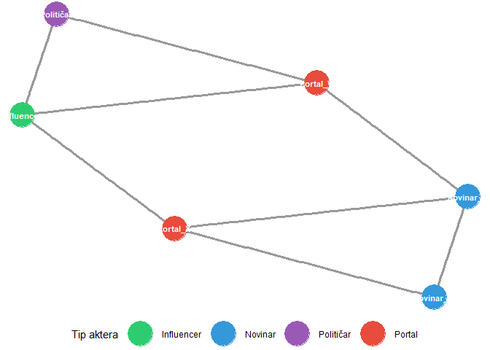
Figure 1: Osnovni elementi mreže: čvorovi (prikazani krugovima) i veze (prikazane linijama) čine temeljnu strukturu svake mrežne analize.
Formalno, mrežu možemo definirati kao uređeni par G = (V, E), gdje V predstavlja skup čvorova, a E skup veza među njima. Svaka veza e iz skupa E definirana je kao par čvorova (v₁, v₂) koje povezuje. Ova matematička formalizacija omogućuje precizno opisivanje strukture mreže i primjenu algoritama za njezinu analizu. Nadalje, čvorovi i veze mogu imati pridružene atribute koji obogaćuju analizu. Primjerice, čvorovima mogu biti pridruženi podaci o geografskoj lokaciji ili broju pratitelja, dok veze mogu nositi informaciju o vremenu nastanka ili učestalosti interakcije. U istraživanjima masovne komunikacije, akter može biti bilo koji entitet koji sudjeluje u komunikacijskom procesu. Medijska kuća poput HRT-a, portal Index.hr, novinar s imenom i prezimenom, ali i anonimni korisnik Twittera koji dijeli vijesti, svi oni mogu biti modelirani kao čvorovi u komunikacijskoj mreži. Ključno je razumjeti da mreža nije objektivna stvarnost, već analitička konstrukcija koju istraživač gradi prema svojim teorijskim pretpostavkama i istraživačkim ciljevima.

Povijesni razvoj
Korijeni analize društvenih mreža sežu u tridesete godine dvadesetog stoljeća i rad rumunjsko-američkog psihijatra Jacoba Levy Morena. Moreno je razvio sociometriju kao metodu za proučavanje interpersonalnih odnosa unutar grupa. Njegova ključna inovacija bila je sociogram, grafički prikaz društvenih odnosa u kojem su pojedinci predstavljeni točkama, a njihovi odnosi linijama koje ih povezuju. U svojoj knjizi objavljenoj 1934. godine, Moreno je primijenio sociometrijske metode za analizu društvene strukture u institucijama poput škola i zatvora. Time je postavio temelje za sustavno empirijsko proučavanje mrežnih obrazaca. Morenov pristup donio je revolucionarnu spoznaju da prije bilo kakvog društvenog programa istraživač mora uzeti u obzir stvarnu konstituciju grupe. Sociometrija je omogućila otkrivanje skrivenih struktura koje oblikuju grupu, uključujući saveze, podgrupe, neizrečena uvjerenja i zabranjene agende. Moreno je identificirao konfiguraciju koju je nazvao sociometrijskom zvijezdom, odnosno pojedinca kojeg mnogi drugi biraju kao prijatelja. Ti rani uvidi anticipirali su suvremene koncepte poput čvorišta i utjecajnih korisnika u digitalnim mrežama.
Sljedeći prijelomni trenutak u razvoju mrežnog pristupa predstavlja eksperiment Stanleyja Milgrama iz 1967. godine, poznat kao eksperiment malog svijeta. Milgram je postavio jednostavno pitanje koliko posrednika treba da poveže dva nasumično odabrana čovjeka u Sjedinjenim Američkim Državama? Koristeći metodu lančanih pisama, Milgram je otkrio da je prosječna udaljenost između ispitanika iz Nebraske i ciljne osobe u Bostonu iznosila samo pet do šest koraka. Ovaj nalaz populariziran je pod nazivom šest stupnjeva odvojenosti, iako sam Milgram taj termin nikada nije upotrijebio. Milgramov eksperiment imao je duboke implikacije za razumijevanje društvene strukture. Otkrio je da bez obzira na ogromnu veličinu populacije, ljudsko društvo karakteriziraju iznenađujuće kratki lanci poznanstava. Nadalje, eksperiment je pokazao da se polovica svih pisama koja su stigla do cilja prošla kroz samo tri osobe, sugerirajući postojanje ključnih posrednika u društvenoj mreži. Ovi posrednici, koje suvremena mrežna znanost naziva mostovima ili povezivačima, igraju neproporcionalnu ulogu u širenju informacija kroz društvo.
Suvremena era mrežne znanosti započinje krajem devedesetih godina dvadesetog stoljeća radom Alberta-Lászla Barabásija i njegove suradnice Réke Albert. Analizirajući topologiju dijela World Wide Weba, Barabási je otkrio da distribucija povezanosti stranica ne slijedi normalnu raspodjelu koja bi se očekivala u nasumičnim mrežama. Umjesto toga, distribucija je slijedila zakon potencije, što znači da mali broj stranica ima ogroman broj dolaznih veza dok velika većina stranica ima vrlo malo veza. Ovu strukturu Barabási je nazvao mrežom bez skale, a objasnio ju je mehanizmom preferencijskog prikapčanja. Prema ovom mehanizmu, novi čvorovi koji ulaze u mrežu imaju veću vjerojatnost povezivanja s već dobro povezanim čvorovima. Intuitivno, ovo možemo razumjeti kao fenomen bogatiji postaju bogatiji. Nova web stranica vjerojatnije će postaviti hiperveze prema Googleu nego prema nepoznatom blogu, baš kao što novi korisnik Twittera vjerojatnije slijedi poznatu javnu osobu nego anonimnog korisnika.
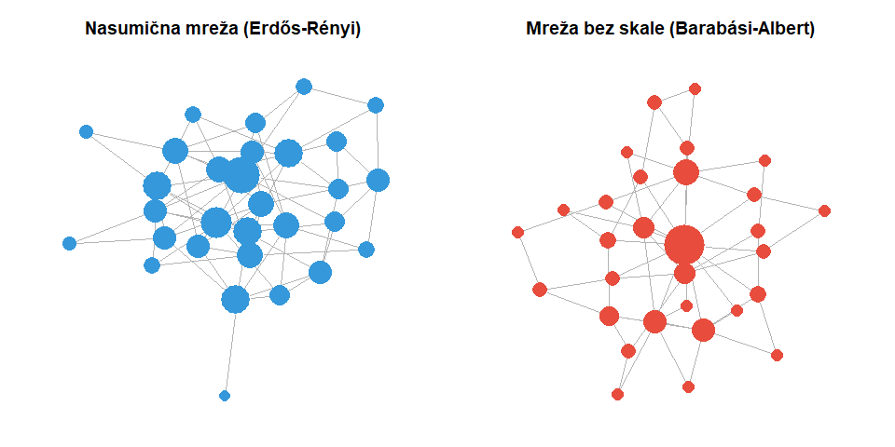
Figure 2: Usporedba nasumične mreže (lijevo) i mreže bez skale (desno). U mreži bez skale jasno su vidljiva čvorišta s velikim brojem veza, dok nasumična mreža pokazuje ujednačeniju distribuciju povezanosti.
Barabásijevo otkriće imalo je dalekosežne implikacije za razumijevanje komunikacijskih sustava. Mreže bez skale karakterizira postojanje čvorišta ili hubova, odnosno čvorova s disproporcionalno velikim brojem veza. U kontekstu masovne komunikacije, čvorišta mogu biti mainstream mediji čije sadržaje preuzimaju deseci manjih portala, ili influenceri čije objave dijele tisuće pratitelja. Razumijevanje uloge čvorišta ključno je za analizu procesa poput širenja vijesti, formiranja javnog mnijenja ili dinamike dezinformacijskih kampanja.

Osnovni elementi i vrste mreža
Razumijevanje različitih tipova mrežnih struktura preduvjet je za odabir odgovarajućih analitičkih metoda i ispravnu interpretaciju rezultata. Mreže se mogu klasificirati prema nekoliko ključnih dimenzija koje odražavaju prirodu odnosa koji se proučavaju. U ovom poglavlju razmatramo tri temeljne karakteristike mrežnih podataka: usmjerenost veza, njihovu težinu te načine formalnog prikaza mrežne strukture.

Usmjerenost veza
Jedna od temeljnih distinkcija u mrežnoj analizi jest razlika između usmjerenih i neusmjerenih mreža. U neusmjerenoj mreži veze nemaju smjer, što znači da ako postoji veza između čvora A i čvora B, ona je simetrična. Primjer neusmjerene mreže bio bi sustav komunikacije u kojem mjerimo jesu li dvije osobe međusobni prijatelji na Facebooku. U tom slučaju, prijateljstvo je po definiciji obostrano jer obje strane moraju prihvatiti zahtjev za prijateljstvom. S druge strane, usmjerene mreže karakterizira asimetričnost odnosa. Veza ima definiran smjer koji ide od izvornog čvora prema ciljnom čvoru. Klasičan primjer usmjerene mreže jest praćenje na Twitteru ili Instagramu, gdje korisnik A može pratiti korisnika B bez da korisnik B uzvraća praćenje. U kontekstu istraživanja medija, usmjerene mreže često modeliraju tokove informacija. Primjerice, mreža citiranja članaka usmjerena je jer članak A može citirati članak B, a da pritom članak B ne citira članak A.
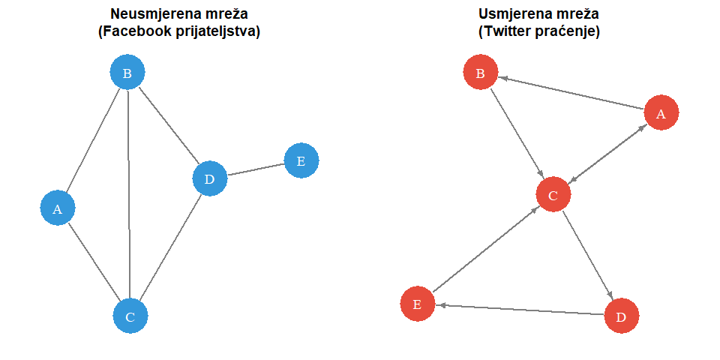
Figure 3: Usporedba neusmjerene mreže (lijevo) gdje su veze simetrične i usmjerene mreže (desno) gdje strelice pokazuju smjer odnosa. U kontekstu društvenih mreža, neusmjerena mreža mogla bi predstavljati Facebook prijateljstva, dok usmjerena predstavlja Twitter praćenje.
Razlikovanje usmjerenih i neusmjerenih mreža ima značajne analitičke implikacije. U usmjerenim mrežama razlikujemo ulazni stupanj koji mjeri broj veza koje dolaze u čvor, te izlazni stupanj koji mjeri broj veza koje izlaze iz čvora. U kontekstu Twittera, ulazni stupanj odgovara broju pratitelja, dok izlazni stupanj odgovara broju računa koje korisnik prati. Ova distinkcija omogućuje identificiranje različitih tipova aktera. Korisnik s visokim ulaznim stupnjem i niskim izlaznim stupnjem mogao bi biti influencer kojeg mnogi prate, ali on prati malo drugih. Obratno, korisnik s visokim izlaznim stupnjem i niskim ulaznim stupnjem mogao bi biti netko tko aktivno prati novosti, ali sam nije popularan. U istraživanjima masovne komunikacije, izbor između usmjerene i neusmjerene mreže ovisi o prirodi fenomena koji se proučava. Ako nas zanima tko utječe na koga, usmjerena mreža će pružiti bogatije informacije. Međutim, ako proučavamo suradnju ili zajedničku pripadnost grupama, neusmjerena mreža može biti primjereniji izbor. Primjerice, mreža koautorstva znanstvenih radova tipično se modelira kao neusmjerena jer koautorstvo podrazumijeva obostrani odnos.

Težina veze
Druga važna dimenzija mrežne strukture jest razlika između binarnih i ponderiranih mreža. U binarnoj mreži veza između dva čvora može samo postojati ili ne postojati. Formalno, težina svake veze iznosi ili jedan ili nula. Ovakav prikaz pojednostavljuje strukturu mreže, ali gubi informaciju o intenzitetu odnosa. Primjerice, binarna mreža dijeljenja sadržaja bilježi samo činjenicu da je korisnik A podijelio objavu korisnika B, ne uzimajući u obzir koliko je puta to učinio. Nasuprot tome, ponderirane mreže svakoj vezi pridružuju numeričku vrijednost koja odražava snagu ili intenzitet odnosa. Ova težina može predstavljati učestalost interakcije, trajanje veze, količinu razmijenjenih resursa ili neku drugu mjeru jačine odnosa. U istraživanjima komunikacije, težina veze mogla bi predstavljati broj zajedničkih članaka koje su dva novinara napisala, učestalost međusobnih retvitova ili količinu prometa između dvije web stranice.
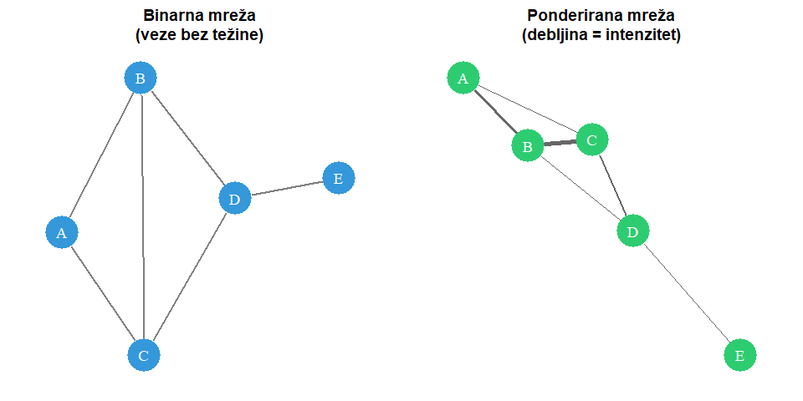
Figure 4: Usporedba binarne mreže (lijevo) gdje sve veze imaju jednaku težinu i ponderirane mreže (desno) gdje debljina linije označava intenzitet odnosa. U ponderiranoj mreži možemo vidjeti da neke veze predstavljaju snažnije odnose od drugih.
Prednost ponderiranih mreža leži u njihovoj informativnosti. Veza između dva čvora koja se ostvaruje jednom tjedno kvalitativno je različita od veze koja se ostvaruje svakodnevno, premda obje postoje u binarnom smislu. Ponderirana mreža hvata tu razliku i omogućuje sofisticiranije analize. S druge strane, prikupljanje podataka o težini veza može biti zahtjevnije, a određene analitičke metode razvijene su primarno za binarne mreže. Istraživač mora pažljivo odvagnuti prednosti i nedostatke svakog pristupa s obzirom na istraživačka pitanja i dostupne podatke. U praksi se ponekad ponderirane mreže pretvaraju u binarne primjenom praga. Definiramo vrijednost ispod koje smatramo da veza ne postoji. Primjerice, možemo odlučiti da veza među korisnicima postoji samo ako su razmijenili najmanje pet poruka. Ovaj postupak binarizacije pojednostavljuje analizu, ali izbor praga utječe na rezultate i mora biti teorijski opravdan.

Matrični prikaz mreže
Za analitičke svrhe, mrežne strukture mogu se prikazati u različitim formatima podataka. Najčešći i najsvestraniji format jest matrica susjedstva (adjacency matrix). Ova kvadratna matrica dimenzija n × n, gdje n predstavlja broj čvorova u mreži, bilježi postojanje i eventualnu težinu veza među svim parovima čvorova. U matrici susjedstva retci i stupci označeni su imenima ili identifikatorima čvorova. Vrijednost u ćeliji na presjeku retka i i stupca j označava vezu od čvora i prema čvoru j. U binarnoj mreži, vrijednost jedan označava postojanje veze, dok vrijednost nula označava njezinu odsutnost. U ponderiranoj mreži, vrijednost u ćeliji odgovara težini veze. Dijagonala matrice predstavlja potencijalne samopoveznice, odnosno veze čvora sa samim sobom, koje se u mnogim primjenama postavljaju na nulu.
Table 1: Primjer matrice susjedstva za hipotetsku mrežu citiranja među četiri medijske kuće. Vrijednosti označavaju broj citiranja tijekom jednomjesečnog razdoblja.
Medij | HRT | N1 | Index | Jutarnji
HRT | 0 | 3 | 1 | 2
N1 | 2 | 0 | 4 | 1
Index | 0 | 2 | 0 | 5
Jutarnji | 1 | 0 | 3 | 0

Iz gornje tablice možemo iščitati obrasce citiranja među medijima. Primjerice, vrijednost 3 u ćeliji HRT-N1 označava da je HRT citirao N1 tri puta. Uočavamo da matrica nije simetrična jer je riječ o usmjerenoj mreži. Index je citirao Jutarnji pet puta, dok je Jutarnji citirao Index tri puta. Ova asimetrija pruža uvid u tokove informacija i potencijalnu hijerarhiju izvora među medijima.
Za neusmjerene mreže, matrica susjedstva je simetrična, što znači da je vrijednost u ćeliji (i, j) jednaka vrijednosti u ćeliji (j, i). Ova simetrija proizlazi iz činjenice da u neusmjerenoj mreži veza između A i B podrazumijeva i vezu između B i A. Nasuprot tome, u usmjerenim mrežama poput one prikazane u tablici, matrica općenito nije simetrična jer veza od A prema B ne implicira vezu od B prema A.
Osim matrice susjedstva, mrežni podaci mogu se prikazati i u obliku liste bridova. Ovaj format jednostavno nabraja sve postojeće veze u mreži, navodeći za svaku vezu izvorni i ciljni čvor te eventualnu težinu. Lista bridova prostorno je učinkovitija od matrice susjedstva za rijetke mreže u kojima većina potencijalnih veza ne postoji. Primjerice, u velikoj mreži s milijun čvorova, matrica susjedstva imala bi bilijun ćelija od kojih bi većina sadržavala nule. Lista bridova bilježila bi samo postojeće veze, značajno smanjujući memorijske zahtjeve.
Table 2: Usporedba formata mrežnih podataka s njihovim prednostima i nedostacima.
Format | Struktura | Prednosti | Nedostaci
Matrica susjedstva | Kvadratna matrica n × n | Omogućuje matrične operacije, intuitivna | Neučinkovita za rijetke mreže
Lista bridova | Parovi čvorova s težinama | Memorijski učinkovita, jednostavna | Manje pogodna za neke algoritme
Lista susjedstva | Za svaki čvor popis susjeda | Brz pristup susjedima | Složenija struktura podataka

Razumijevanje ovih temeljnih koncepata i formata podataka preduvjet je za daljnje proučavanje mrežnih metrika i analitičkih postupaka. U sljedećim poglavljima razmatramo mjere centralnosti koje omogućuju identificiranje ključnih aktera u mreži, strukturne karakteristike poput gustoće i klasteriranja koje opisuju mrežu na agregatnoj razini, te metode za detekciju zajednica i analizu difuzijskih procesa.

Mjere centralnosti
Zamislimo istraživača koji proučava mrežu dijeljenja političkih vijesti na hrvatskom Twitteru tijekom izborne kampanje. Pred sobom ima mrežu s tisućama korisnika i desecima tisuća veza koje predstavljaju retvitove. Središnje pitanje koje si postavlja jest: tko su najvažniji akteri u ovoj mreži? Intuitivno, važnost se čini jednostavnim konceptom, no dubljom analizom postaje jasno da postoje različiti načini na koje čvor može biti važan. Korisnik s najviše pratitelja važan je po jednom kriteriju, korisnik čije objave povezuju ideološki različite skupine važan je po drugom, a korisnik čije objave najbrže dosežu cijelu mrežu važan je po trećem. Mjere centralnosti formaliziraju ove različite intuicije o važnosti, pružajući kvantitativne alate za identificiranje ključnih aktera u mrežnim strukturama.
Centralnost u analizi mreža odnosi se na skup metrika koje kvantificiraju relativnu važnost ili istaknutost čvorova unutar mrežne strukture. Različite mjere centralnosti operacionaliziraju različite koncepte važnosti, a izbor odgovarajuće mjere ovisi o teorijskom pitanju koje istraživač postavlja i o karakteristikama fenomena koji proučava. U kontekstu istraživanja masovne komunikacije, mjere centralnosti omogućuju identificiranje utjecajnih medija, ključnih novinara, gatekeepera informacija i mostova između različitih zajednica. Svaka mjera centralnosti odgovara na specifično pitanje o ulozi čvora u mreži, stoga je razumijevanje logike različitih mjera preduvjet za njihovu ispravnu primjenu i interpretaciju.

Stupanj centralnosti
Najjednostavnija i najintuitivnija mjera centralnosti jest stupanj centralnosti (engl. degree centrality) koja mjeri broj izravnih veza koje čvor ima s drugim čvorovima u mreži. Logika ove mjere proizlazi iz pretpostavke da čvorovi s više veza imaju više mogućnosti za interakciju, utjecaj i pristup resursima koji cirkuliraju mrežom. U kontekstu društvenih mreža, osoba s više prijatelja ili poznanika ima veći socijalni kapital, više izvora informacija i potencijalno veći utjecaj na svoje okruženje.
Formalno, stupanj centralnosti čvora $i$ u neusmjerenoj mreži definira se jednostavno kao broj bridova incidentnih na taj čvor:
CDi=ki=j​aij
U ovoj formuli $k_{i}$ označava stupanj čvora $i$, a $a_{ij}$ je element matrice susjedstva koji poprima vrijednost 1 ako postoji veza između čvorova $i$ i $j$, odnosno 0 ako veza ne postoji. Za usporedbu mreža različitih veličina koristi se normalizirani stupanj centralnosti koji se dobiva dijeljenjem stupnja s maksimalnim mogućim brojem veza:
$$C_{D}^{norm}\left(i\right)=\frac{k_{i}}{n−1}$$
gdje je $n$ ukupan broj čvorova u mreži. Normalizirani stupanj poprima vrijednosti između 0 i 1, što omogućuje usporedbu centralnosti čvorova u mrežama različitih veličina.
U usmjerenim mrežama razlikujemo dva tipa stupnja centralnosti. Ulazni stupanj (engl. in-degree) broji veze koje dolaze u čvor, dok izlazni stupanj (engl. out-degree) broji veze koje izlaze iz čvora. Ova distinkcija ima značajne implikacije za interpretaciju. U mreži citiranja akademskih radova, visok ulazni stupanj označava rad koji mnogi citiraju, što sugerira njegov utjecaj na polje. Visok izlazni stupanj označava rad s mnogim referencama, što može indicirati pregledni članak ili sintezu literature. U kontekstu Twittera, ulazni stupanj odgovara broju pratitelja, a izlazni stupanj broju praćenih računa.
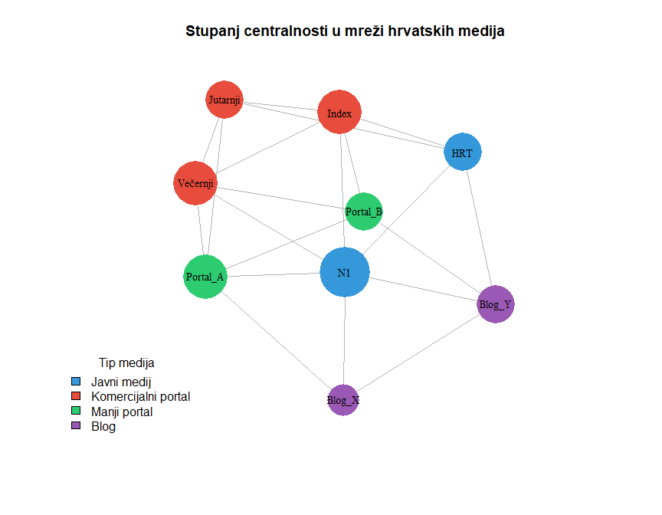
Figure 5: Vizualizacija stupnja centralnosti u hipotetskoj mreži hrvatskih medija. Veličina čvora proporcionalna je stupnju centralnosti, a boja označava tip medija. Čvorovi s višim stupnjem centralnosti (poput N1 i Indexa) nalaze se u središtu mreže s najviše izravnih veza.
Table 3: Stupanj centralnosti za svaki čvor u mreži hrvatskih medija. Viši stupanj označava veći broj izravnih veza s drugim medijima u mreži.
 | Medij | Tip | Stupanj | Normalizirani stupanj
N1 | N1 | Javni medij | 6 | 0.750
Index | Index | Komercijalni portal | 5 | 0.625
Večernji | Večernji | Komercijalni portal | 5 | 0.625
Portal_A | Portal_A | Manji portal | 5 | 0.625
HRT | HRT | Javni medij | 4 | 0.500
Jutarnji | Jutarnji | Komercijalni portal | 4 | 0.500
Portal_B | Portal_B | Manji portal | 4 | 0.500
Blog_Y | Blog_Y | Blog | 4 | 0.500
Blog_X | Blog_X | Blog | 3 | 0.375

U kontekstu istraživanja masovne komunikacije, stupanj centralnosti može se interpretirati kao mjera vidljivosti ili popularnosti. Medij s visokim stupnjem centralnosti u mreži citiranja jest medij kojeg mnogi drugi mediji citiraju kao izvor, što sugerira njegov status autoritativnog izvora informacija. Na društvenim mrežama, korisnik s visokim stupnjem centralnosti jest korisnik s mnogo pratitelja ili prijatelja, što mu daje potencijalnu publiku za širenje poruka. Međutim, važno je napomenuti da stupanj centralnosti mjeri samo lokalne veze i ne uzima u obzir globalnu strukturu mreže. Čvor može imati visok stupanj, ali biti povezan samo s marginaliziranim dijelom mreže, što ograničava njegov stvarni utjecaj.

Međuposredovanje
Dok stupanj centralnosti mjeri izravne veze čvora, međuposredovanje (engl. betweenness centrality) hvata različit aspekt važnosti koji se odnosi na poziciju čvora na putanjama koje povezuju druge čvorove u mreži. Intuitivno, čvor ima visoko međuposredovanje ako se nalazi na mnogim najkraćim putanjama između drugih parova čvorova. Takav čvor djeluje kao most ili posrednik kroz kojeg moraju prolaziti informacije, resursi ili utjecaji koji se kreću mrežom. U kontekstu komunikacije, čvorovi s visokim međuposredovanjem mogu se konceptualizirati kao gatekeeperi koji kontroliraju tokove informacija.
Formalno, međuposredovanje čvora $i$ definira se kao:
CBi=s≠i≠t​σstiσst
U ovoj formuli $σ_{st}$ označava ukupan broj najkraćih putanja između čvorova $s$ i $t$, dok $σ_{st}\left(i\right)$ označava broj tih putanja koje prolaze kroz čvor $i$. Mjera sumira preko svih parova čvorova u mreži, kvantificirajući koliko često čvor $i$ leži na najkraćim putanjama. Normalizirana verzija dijeli se s maksimalnim mogućim brojem parova, omogućujući usporedbu među mrežama različitih veličina.
Konceptualna snaga međuposredovanja leži u njegovoj sposobnosti identificiranja čvorova koji povezuju inače odvojene dijelove mreže. U sociološkoj literaturi, takvi čvorovi opisuju se kao zauzimatelji strukturnih rupa, pojam koji je uveo Ronald Burt. Strukturna rupa jest praznina u mreži gdje određeni čvor premošćuje dva klastera koji inače ne bi bili povezani. Akter koji premošćuje strukturnu ruku ima pristup raznolikim izvorima informacija i može djelovati kao posrednik između različitih skupina, što mu daje značajnu moć i pristup neredundantnim informacijama.
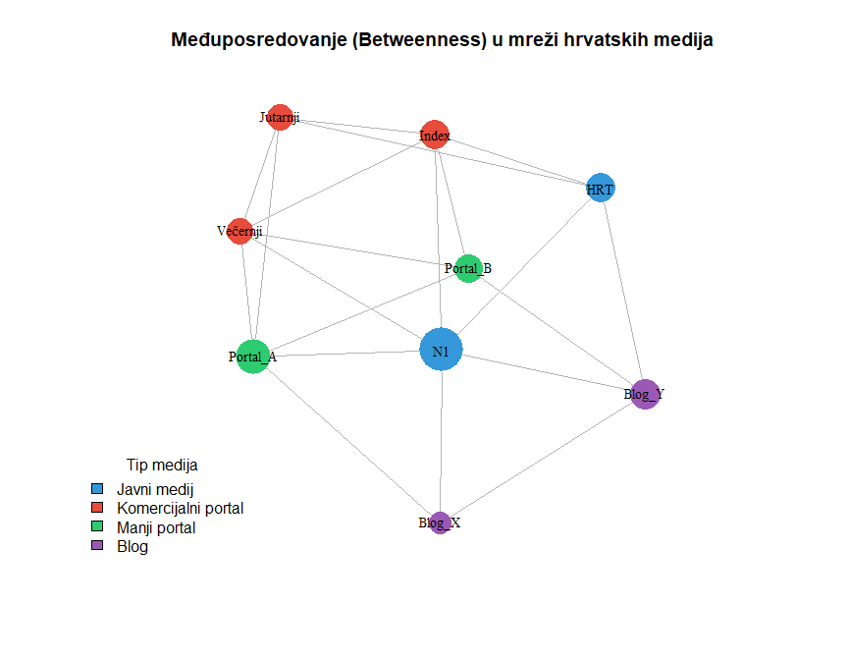
Figure 6: Vizualizacija međuposredovanja u mreži hrvatskih medija. Veličina čvora proporcionalna je međuposredovanju. Čvorovi s visokim međuposredovanjem (poput Portala_A) djeluju kao mostovi između različitih dijelova mreže i kontroliraju protok informacija.
Table 4: Međuposredovanje (betweenness centrality) za svaki čvor u mreži. Viša vrijednost označava čvor koji se nalazi na više najkraćih putanja između drugih čvorova, djelujući kao most u mreži.
 | Medij | Tip | Međuposredovanje | Normalizirano
N1 | N1 | Javni medij | 4.25 | 0.152
Portal_A | Portal_A | Manji portal | 2.83 | 0.101
Blog_Y | Blog_Y | Blog | 1.75 | 0.062
Index | Index | Komercijalni portal | 1.67 | 0.060
HRT | HRT | Javni medij | 1.58 | 0.057
Portal_B | Portal_B | Manji portal | 1.42 | 0.051
Jutarnji | Jutarnji | Komercijalni portal | 1.08 | 0.039
Večernji | Večernji | Komercijalni portal | 1.08 | 0.039
Blog_X | Blog_X | Blog | 0.33 | 0.012

U istraživanjima masovne komunikacije, međuposredovanje je posebno relevantno za identificiranje gatekeepera, odnosno aktera koji kontroliraju pristup informacijama između različitih skupina. Novinar koji povezuje političke elite s javnošću, agregator vijesti koji povezuje mainstream medije s alternativnim portalima, ili influencer koji premošćuje ideološki različite online zajednice, svi oni imaju potencijalno visoko međuposredovanje. Ovi akteri mogu imati disproporcionalan utjecaj na to koje informacije cirkuliraju mrežom i kako se oblikuje javni diskurs.
Praktična ilustracija dolazi iz istraživanja širenja dezinformacija. Čak i ako dezinformacijski portal ima relativno malo pratitelja (nizak stupanj), može imati visoko međuposredovanje ako ga retweetaju korisnici koji povezuju mainstream i alternativne medijske prostore. Identificiranje takvih mostova može biti ključno za razumijevanje mehanizama širenja dezinformacija i potencijalne intervencije.

Bliskost
Treća klasična mjera centralnosti jest bliskost (engl. closeness centrality) koja mjeri koliko je čvor blizu svim ostalim čvorovima u mreži u terminima prosječne udaljenosti. Intuitivno, čvor s visokom bliskošću može brzo doći do svakog drugog čvora u mreži, odnosno informacija koja kreće od tog čvora prosječno treba manje koraka da dosegne bilo koji drugi čvor. U kontekstu komunikacije, visoka bliskost može se interpretirati kao komunikacijska učinkovitost jer omogućuje brzo širenje poruka kroz mrežu.
Formalno, bliskost čvora $i$ definira se kao recipročna vrijednost prosječne udaljenosti od tog čvora do svih ostalih čvorova:
CCi=n−1j≠i​di,j
U ovoj formuli $d\left(i,j\right)$ označava duljinu najkraće putanje između čvorova $i$ i $j$, a $n$ je ukupan broj čvorova. Brojnik $n−1$ služi normalizaciji tako da maksimalna moguća vrijednost iznosi 1 kada je čvor izravno povezan sa svim ostalim čvorovima. Viša vrijednost bliskosti označava čvor koji je prosječno bliži svim ostalim čvorovima.
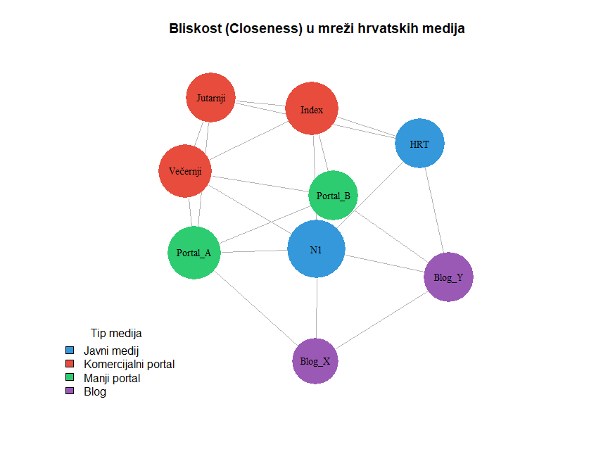
Figure 7: Vizualizacija bliskosti (closeness centrality) u mreži hrvatskih medija. Veličina čvora proporcionalna je bliskosti. Čvorovi s visokom bliskošću mogu najučinkovitije širiti informacije jer su prosječno najbliži svim ostalim čvorovima u mreži.
Table 5: Bliskost (closeness centrality) za svaki čvor u mreži. Viša vrijednost označava čvor koji je prosječno bliži svim ostalim čvorovima i može najučinkovitije širiti informacije kroz mrežu.
 | Medij | Tip | Bliskost | Normalizirana
N1 | N1 | Javni medij | 0.1000 | 0.800
Index | Index | Komercijalni portal | 0.0909 | 0.727
Večernji | Večernji | Komercijalni portal | 0.0909 | 0.727
Portal_A | Portal_A | Manji portal | 0.0909 | 0.727
HRT | HRT | Javni medij | 0.0833 | 0.667
Jutarnji | Jutarnji | Komercijalni portal | 0.0833 | 0.667
Portal_B | Portal_B | Manji portal | 0.0833 | 0.667
Blog_Y | Blog_Y | Blog | 0.0833 | 0.667
Blog_X | Blog_X | Blog | 0.0769 | 0.615

Važno ograničenje bliskosti jest njezina osjetljivost na nepovezane mreže. Ako mreža ima više komponenti koje nisu međusobno povezane, udaljenost između čvorova u različitim komponentama je beskonačna, što čini standardnu formulu neupotrebljivom. U takvim slučajevima koriste se modificirane verzije mjere ili se analiza ograničava na najveću povezanu komponentu mreže.
U kontekstu istraživanja masovne komunikacije, bliskost je relevantna za razumijevanje dinamike širenja informacija. Medij ili korisnik s visokom bliskošću jest potencijalno učinkovit širitelj informacija jer njegove poruke mogu brzo doseći sve dijelove mreže. Ova mjera može biti korisna za identificiranje potencijalnih ambasadora kampanja ili, s druge strane, potencijalnih širitelja dezinformacija koji mogu brzo kontaminirati cijelu mrežu.

Svojstvena vektorska centralnost
Sve dosad razmatrane mjere tretiraju sve veze kao jednako vrijedne. Međutim, intuitivno je jasno da veza s utjecajnim čvorom vrijedi više od veze s marginalnim čvorom. Osoba koja poznaje predsjednika države ima više potencijalnog utjecaja od osobe koja poznaje samo svoje susjede, čak i ako obje imaju jednak broj poznanika. Svojstvena vektorska centralnost (engl. eigenvector centrality) formalizira ovu intuiciju definirajući centralnost čvora kao funkciju centralnosti njegovih susjeda. Čvor je centralan ako je povezan s drugim centralnim čvorovima.
Ova rekurzivna definicija može se matematički izraziti kao:
CEi=1λj​aijCEj
U ovoj formuli $C_{E}\left(i\right)$ označava svojstvenu vektorsku centralnost čvora $i$, $a_{ij}$ je element matrice susjedstva, a $λ$ je konstanta normalizacije. U matričnom obliku, vektor centralnosti $x$ zadovoljava jednadžbu $Ax=λx$, gdje je $A$ matrica susjedstva, a $λ$ najveća svojstvena vrijednost te matrice. Vektor $x$ koji odgovara ovoj najvećoj svojstvenoj vrijednosti jest vektor svojstvenih vektorskih centralnosti.
Konceptualna snaga ove mjere leži u tome što uzima u obzir ne samo izravne veze čvora, već i kvalitetu tih veza mjerenu centralnošću susjeda. Čvor može imati umjeren stupanj, ali visoku svojstvenu vektorsku centralnost ako je povezan s nekoliko visoko centralnih čvorova. Obratno, čvor s visokim stupnjem može imati relativno nisku svojstvenu vektorsku centralnost ako su svi njegovi susjedi periferni.
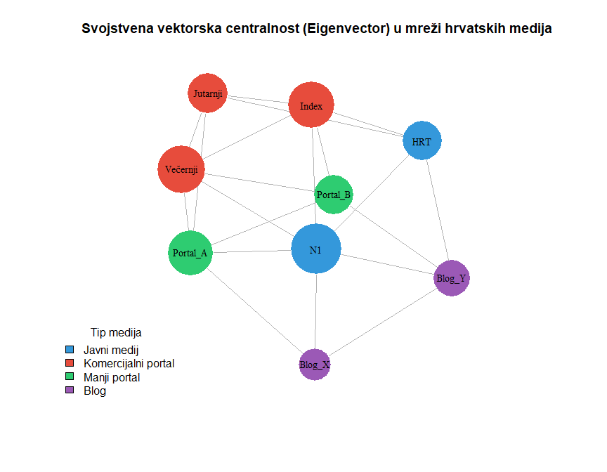
Figure 8: Vizualizacija svojstvene vektorske centralnosti u mreži hrvatskih medija. Veličina čvora proporcionalna je centralnosti. Ova mjera nagrađuje čvorove koji su povezani s drugim utjecajnim čvorovima, a ne samo broj veza.
PageRank, algoritam koji je Google koristio za rangiranje web stranica, predstavlja varijantu svojstvene vektorske centralnosti prilagođenu usmjerenim mrežama. Osnovna intuicija je ista: stranica je važna ako na nju upućuju važne stranice. PageRank uključuje dodatne modifikacije poput faktora prigušenja koji rješava probleme s čvorovima bez izlaznih veza. U kontekstu istraživanja medija, PageRank se može primijeniti na mreže hiperlinkova kako bi se identificirali najutjecajniji online izvori.
Table 6: Svojstvena vektorska centralnost za svaki čvor u mreži. Viša vrijednost označava čvor koji je povezan s drugim utjecajnim čvorovima.
 | Medij | Tip | Svojstvena vekt. centralnost
N1 | N1 | Javni medij | 1.0000
Večernji | Večernji | Komercijalni portal | 0.9191
Index | Index | Komercijalni portal | 0.8939
Portal_A | Portal_A | Manji portal | 0.8570
Jutarnji | Jutarnji | Komercijalni portal | 0.7385
Portal_B | Portal_B | Manji portal | 0.7244
HRT | HRT | Javni medij | 0.7163
Blog_Y | Blog_Y | Blog | 0.6517
Blog_X | Blog_X | Blog | 0.5471

U istraživanjima masovne komunikacije, svojstvena vektorska centralnost je korisna za identificiranje aktera čiji utjecaj proizlazi iz veza s drugim utjecajnim akterima. Novinar koji ima pristup elitnim izvorima, komentator kojeg citiraju drugi utjecajni komentatori, ili portal kojeg dijele mainstream mediji, svi oni mogu imati visoku svojstvenu vektorsku centralnost čak i ako njihov ukupni broj veza nije među najvećima. Ova mjera posebno je relevantna za razumijevanje elite mrežne strukture i identifikaciju aktera koji su utjecajni ne zbog svoje vidljivosti, već zbog kvalitete svojih veza.

Usporedba mjera centralnosti
Različite mjere centralnosti hvataju različite aspekte važnosti čvora u mreži i mogu proizvoditi značajno različite rangove istih čvorova. Razumijevanje ovih razlika ključno je za odabir odgovarajuće mjere s obzirom na istraživačko pitanje.
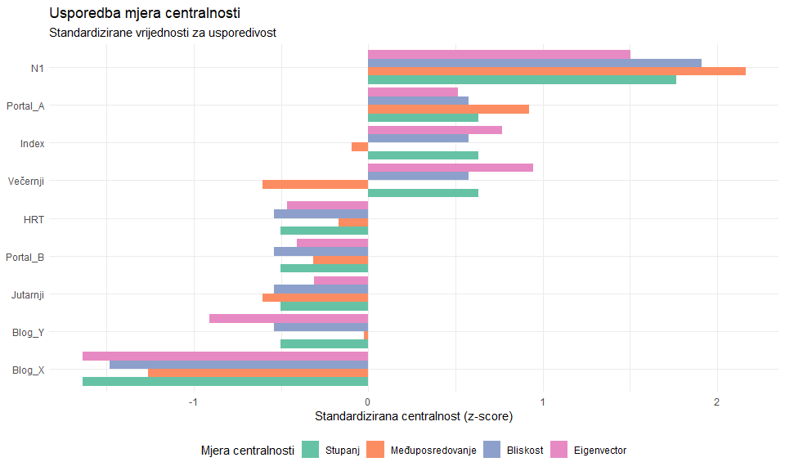
Figure 9: Usporedba četiri mjere centralnosti za sve čvorove u mreži hrvatskih medija. Različite mjere mogu značajno različito rangirati iste čvorove ovisno o aspektu važnosti koji mjere.
Table 7: Sažetak svih mjera centralnosti za mrežu hrvatskih medija. Svaka mjera hvata različit aspekt važnosti čvora u mrežnoj strukturi.
 | Medij | Tip | Stupanj | Međuposr. | Bliskost | Eigenvector
N1 | N1 | Javni medij | 6 | 0.152 | 0.800 | 1.000
Index | Index | Komercijalni portal | 5 | 0.060 | 0.727 | 0.894
Večernji | Večernji | Komercijalni portal | 5 | 0.039 | 0.727 | 0.919
Portal_A | Portal_A | Manji portal | 5 | 0.101 | 0.727 | 0.857
HRT | HRT | Javni medij | 4 | 0.057 | 0.667 | 0.716
Jutarnji | Jutarnji | Komercijalni portal | 4 | 0.039 | 0.667 | 0.739
Portal_B | Portal_B | Manji portal | 4 | 0.051 | 0.667 | 0.724
Blog_Y | Blog_Y | Blog | 4 | 0.062 | 0.667 | 0.652
Blog_X | Blog_X | Blog | 3 | 0.012 | 0.615 | 0.547

Table 8: Interpretacija mjera centralnosti u kontekstu istraživanja masovne komunikacije.
Mjera | Pitanje koje odgovara | Primjer visokog rezultata | Komunikacijski koncept
Stupanj | Koliko je akter vidljiv/popularan? | Mainstream medij s mnogo pratitelja | Doseg, vidljivost, popularnost
Međuposredovanje | Kontrolira li akter protok informacija? | Agregator koji povezuje različite izvore | Gatekeeping, kontrola informacija
Bliskost | Koliko učinkovito akter može širiti poruke? | Centralno pozicionirani portal | Učinkovitost difuzije
Eigenvector/PageRank | Je li akter povezan s drugim važnim akterima? | Novinar s pristupom elitnim izvorima | Elitni utjecaj, prestiž

Izbor mjere centralnosti treba biti vođen teorijskim pitanjem koje istraživač postavlja. Ako nas zanima tko je najpopularniji ili najvidljiviji akter, stupanj centralnosti je prirodan izbor. Ako nas zanima tko kontrolira tokove informacija između različitih skupina, međuposredovanje je prikladnije. Ako istražujemo potencijal za brzo širenje poruka, bliskost je relevantna mjera. Ako nas zanima pristup elitnim krugovima ili utjecaj koji proizlazi iz kvalitete veza, svojstvena vektorska centralnost ili PageRank pružaju odgovarajuće uvide. U praksi, sveobuhvatna analiza često uključuje izračun više mjera centralnosti i usporedbu dobivenih rezultata, što omogućuje bogatiju interpretaciju mrežne strukture i uloga pojedinih aktera.

Struktura mreže na makro razini
Dosadašnja razmatranja fokusirala su se na pojedinačne čvorove i njihovu relativnu važnost unutar mrežne strukture. Međutim, mreže posjeduju i globalna svojstva koja karakteriziraju strukturu kao cjelinu i koja se ne mogu svesti na karakteristike pojedinih čvorova. Zamislimo istraživača koji uspoređuje mrežu dijeljenja vijesti na Twitteru s mrežom citiranja među akademskim časopisima. Obje mreže mogu imati slične veličine u terminima broja čvorova i veza, no njihove globalne strukture mogu se dramatično razlikovati. Jedna može biti gusta i kohezivna, druga rijetka i fragmentirana. Jedna može pokazivati jasnu hijerarhiju s dominantnim čvorištima, druga može biti egalitarnija. Razumijevanje ovih makro karakteristika pruža uvide u temeljnu organizaciju komunikacijskog sustava i ima implikacije za procese poput širenja informacija, formiranja zajednica i otpornosti mreže na poremećaje.
Analiza strukture mreže na makro razini obuhvaća skup metrika i koncepata koji opisuju globalnu organizaciju mrežne strukture. Ove mjere omogućuju usporedbu različitih mreža, praćenje evolucije iste mreže kroz vrijeme i testiranje hipoteza o procesima koji su generirali promatranu strukturu. U ovom poglavlju razmatramo tri ključna koncepta: gustoću koja mjeri ukupnu povezanost mreže, fenomen malog svijeta koji opisuje istovremenu prisutnost lokalne gustoće i globalnih prečaca, te mreže bez skale koje karakterizira ekstremna nejednakost u distribuciji veza.

Gustoća mreže
Gustoća (engl. density) predstavlja najjednostavniju globalnu mjeru mrežne strukture koja kvantificira udio realiziranih veza u odnosu na maksimalan mogući broj veza. Intuitivno, gustoća odgovara na pitanje koliko je mreža ispunjena vezama. U potpuno povezanoj mreži gdje svaki čvor ima vezu sa svakim drugim čvorom gustoća iznosi 1, dok u mreži bez ikakvih veza gustoća iznosi 0. Stvarne društvene mreže tipično imaju gustoću negdje između ovih ekstrema, a njezina konkretna vrijednost pruža uvid u kohezivnost i integriranost promatrane zajednice.
Formalno, gustoća neusmjerene mreže definira se kao omjer broja postojećih veza i maksimalnog mogućeg broja veza:
$$D=\frac{2m}{n\left(n−1\right)}$$
U ovoj formuli $m$ označava broj veza u mreži, a $n$ broj čvorova. Faktor 2 u brojniku proizlazi iz činjenice da je maksimalan broj veza u neusmjerenoj mreži jednak $\frac{n\left(n−1\right)}{2}$ jer svaki par čvorova može biti povezan najviše jednom vezom. Za usmjerene mreže formula se modificira jer svaki par čvorova može imati dvije veze (u oba smjera):
$$D_{usmjerena}=\frac{m}{n\left(n−1\right)}$$
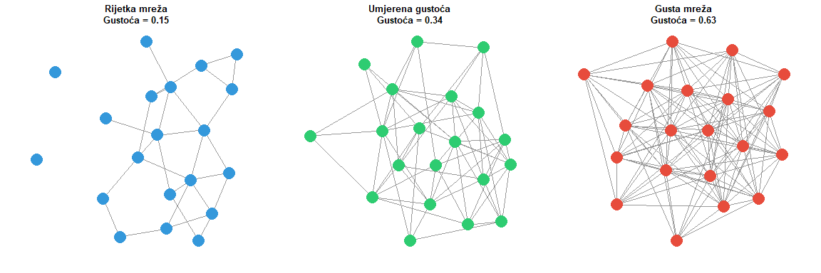
Figure 10: Usporedba mreža različitih gustoća. Lijevo: rijetka mreža (gustoća ≈ 0.15) tipična za velike društvene mreže. Sredina: umjereno gusta mreža (gustoća ≈ 0.35) karakteristična za manje profesionalne zajednice. Desno: gusta mreža (gustoća ≈ 0.65) kakvu nalazimo u kohezivnim grupama poput redakcija ili timova.
U kontekstu istraživanja masovne komunikacije, gustoća mreže može se interpretirati na nekoliko načina ovisno o tipu mreže koja se analizira. U mreži suradnje među novinarima, visoka gustoća sugerira kohezivnu profesionalnu zajednicu gdje većina novinara surađuje s većinom drugih novinara. Niska gustoća može indicirati fragmentiranu profesiju s izoliranim skupinama koje rijetko komuniciraju. U mreži dijeljenja sadržaja na društvenim mrežama, gustoća reflektira intenzitet interakcije među korisnicima. Visoka gustoća može sugerirati aktivnu i angažiranu zajednicu, dok niska gustoća može indicirati pasivniju publiku.
Važno je napomenuti da gustoća ima tendenciju opadanja s veličinom mreže. U maloj grupi od desetak ljudi relativno je lako održavati veze sa svima, no u mreži od tisuću ljudi to postaje praktički nemoguće. Stoga usporedba gustoća mreža različitih veličina zahtijeva oprez. Mreža od 50 čvorova s gustoćom 0.3 nije nužno manje kohezivna od mreže od 500 čvorova s gustoćom 0.05 jer veća mreža ima strukturna ograničenja koja onemogućuju visoku gustoću.
Table 9: Tipične vrijednosti gustoće za različite tipove komunikacijskih mreža. Gustoća varira ovisno o veličini mreže i prirodi odnosa koji se modeliraju.
Tip mreže | Tipična veličina | Očekivana gustoća | Interpretacija
Redakcija medijske kuće | 10-50 | 0.40 - 0.70 | Visoka kohezija, česta suradnja
Mreža novinara u državi | 100-500 | 0.05 - 0.15 | Umjerena povezanost profesije
Pratitelji na Twitteru (uzorak) | 1.000-10.000 | 0.001 - 0.01 | Vrlo rijetka, selektivno praćenje
Mreža citiranja među portalima | 50-200 | 0.10 - 0.30 | Umjerena, selektivno citiranje
Globalna mreža hiperlinkova | > 1.000.000 | < 0.0001 | Ekstremno rijetka, fragmentirana

Osim ukupne gustoće, često je informativno računati lokalnu gustoću za pojedine dijelove mreže. Usporedba gustoće unutar identificiranih zajednica s ukupnom gustoćom mreže može otkriti stupanj modularnosti strukture. Ako su lokalne gustoće unutar zajednica značajno više od globalne gustoće, to sugerira jasno razdvojene i interno kohezivne skupine. Takva struktura tipična je za polarizirane online prostore gdje ideološki slične grupe intenzivno komuniciraju međusobno, ali rijetko s drugima.

Fenomen malog svijeta
Jedno od najfascinantnijih otkrića mrežne znanosti jest da mnoge stvarne mreže pokazuju fenomen malog svijeta (engl. small world phenomenon). Ovo svojstvo, popularno poznato kao šest stupnjeva odvojenosti, označava da su čvorovi u mreži međusobno povezani iznenađujuće kratkim putanjama usprkos velikoj veličini mreže i relativno niskoj gustoći. Milgramov eksperiment iz 1967. godine empirijski je demonstrirao ovaj fenomen pokazavši da nasumično odabrani Amerikanci mogu biti povezani lancem od svega pet do šest poznanstava. Ovo otkriće izazvalo je duboko čuđenje jer intuitivno očekujemo da bi povezivanje dvaju stranaca u populaciji od stotina milijuna zahtijevalo mnogo duži lanac.
Matematička analiza ovog fenomena pokazuje da mreže malog svijeta karakteriziraju dva naizgled proturječna svojstva. S jedne strane, pokazuju visok koeficijent klasteriranja (engl. clustering coefficient) koji mjeri tendenciju da prijatelji mojih prijatelja budu i moji prijatelji. Ovo svojstvo odražava lokalnu strukturu zajednica i klika. S druge strane, pokazuju kratku prosječnu duljinu putanje (engl. average path length) koja mjeri prosječan broj koraka potrebnih za povezivanje bilo koja dva čvora. Ovo svojstvo odražava postojanje prečaca koji povezuju udaljene dijelove mreže.
Koeficijent klasteriranja za pojedini čvor $i$ definira se kao udio realiziranih veza među susjedima tog čvora u odnosu na maksimalan mogući broj veza:
$$C_{i}=\frac{2e_{i}}{k_{i}\left(k_{i}−1\right)}$$
U ovoj formuli $e_{i}$ označava broj veza među susjedima čvora $i$, a $k_{i}$ je stupanj čvora (broj susjeda). Globalni koeficijent klasteriranja dobiva se kao prosjek lokalnih koeficijenata preko svih čvorova. Visok koeficijent klasteriranja indicira da mreža sadrži mnogo zatvorenih trokuta, odnosno da postoji snažna tendencija formiranja gusto povezanih lokalnih zajednica.
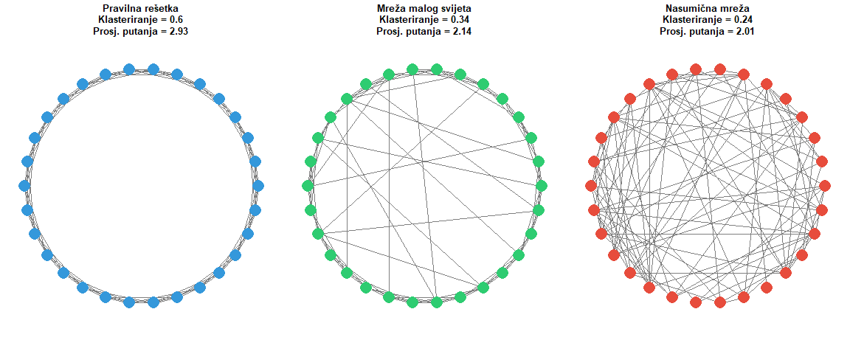
Figure 11: Ilustracija fenomena malog svijeta kroz usporedbu tri tipa mreža s 30 čvorova. Lijevo: pravilna rešetka s visokim klasteriranjem ali dugim putanjama. Sredina: mreža malog svijeta (Watts-Strogatz) s visokim klasteriranjem i kratkim putanjama. Desno: nasumična mreža s niskim klasteriranjem i kratkim putanjama.
Duncan Watts i Steven Strogatz 1998. godine predložili su elegantan model koji objašnjava kako mreže malog svijeta nastaju. Počevši od pravilne rešetke gdje je svaki čvor povezan samo s najbližim susjedima, nasumično preusmjeravamo mali udio veza prema udaljenim čvorovima. Ovi preusmjereni bridovi djeluju kao prečaci koji dramatično skraćuju prosječnu udaljenost u mreži, dok istovremeno zadržavaju visoko klasteriranje jer većina lokalnih veza ostaje netaknuta. Ključan uvid jest da je potreban samo mali broj prečaca da bi se prosječna putanja drastično skratila.
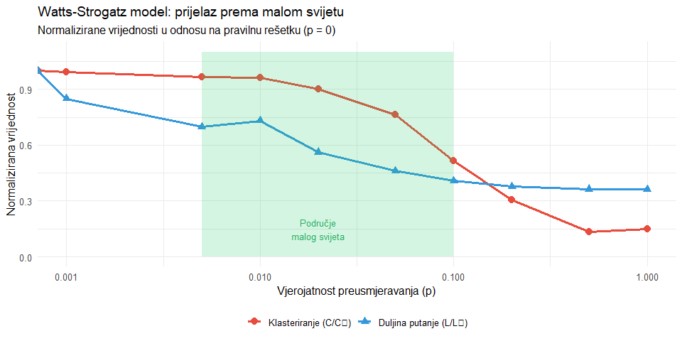
Figure 12: Efekt dodavanja prečaca na svojstva mreže. S povećanjem vjerojatnosti preusmjeravanja (p), prosječna duljina putanje naglo opada dok klasteriranje opada postupno. Područje malog svijeta nalazi se pri niskim vrijednostima p gdje mreža zadržava visoko klasteriranje uz kratke putanje.
U kontekstu istraživanja masovne komunikacije, fenomen malog svijeta ima značajne implikacije za razumijevanje širenja informacija. Visoko klasteriranje znači da se informacije učinkovito šire unutar lokalnih zajednica jer su članovi gusto povezani. Istovremeno, kratke globalne putanje omogućuju da informacija preskoči iz jedne zajednice u drugu putem malobrojnih prečaca. Ova kombinacija objašnjava zašto vijesti mogu brzo postati viralne, šireći se najprije unutar uskih krugova, a potom eksplodirajući na globalnu razinu kada dosegnu ključne mostove između zajednica.
Table 10: Usporedba strukturnih svojstava različitih tipova mreža. Mreže malog svijeta kombiniraju visoko klasteriranje pravilnih rešetki s kratkim putanjama nasumičnih mreža.
Tip mreže | Klasteriranje | Prosječna putanja | Primjer | Implikacije za komunikaciju
Pravilna rešetka | Visoko | Duga | Geografski ograničene zajednice | Spora difuzija, lokalna kohezija
Mreža malog svijeta | Visoko | Kratka | Većina stvarnih društvenih mreža | Brza difuzija uz lokalnu koheziju
Nasumična mreža | Nisko | Kratka | Teoretski konstrukt | Brza difuzija bez lokalne strukture

Empirijska istraživanja pokazala su da mnoge komunikacijske mreže doista pokazuju svojstva malog svijeta. Mreža pratitelja na Twitteru, mreža prijatelja na Facebooku, mreža citiranja akademskih radova i mreža hiperlinkova na webu sve pokazuju kombinaciju visokog klasteriranja i kratkih prosječnih putanja. Ovo svojstvo čini te sustave iznimno učinkovitima za širenje informacija, ali i ranjivima na brzo širenje dezinformacija koje mogu doseći milijune korisnika u rekordno kratkom vremenu.

Mreže bez skale
Dok fenomen malog svijeta opisuje globalna svojstva putanja i klasteriranja, mreže bez skale (engl. scale-free networks) odnose se na specifičnu distribuciju povezanosti čvorova. U mreži bez skale, distribucija stupnjeva slijedi zakon potencije (engl. power law):
$$P\left(k\right)∝k^{−γ}$$
U ovoj formuli $P\left(k\right)$ označava vjerojatnost da nasumično odabrani čvor ima stupanj $k$, a $γ$ je eksponent zakona potencije koji tipično poprima vrijednosti između 2 i 3 za stvarne mreže. Ključna karakteristika ove distribucije jest da nema karakterističnu skalu, odnosno tipičnu vrijednost oko koje bi se stupnjevi koncentrirali. Umjesto toga, postoji kontinuum od čvorova s vrlo malo veza do rijetkih čvorova s enormno mnogo veza.
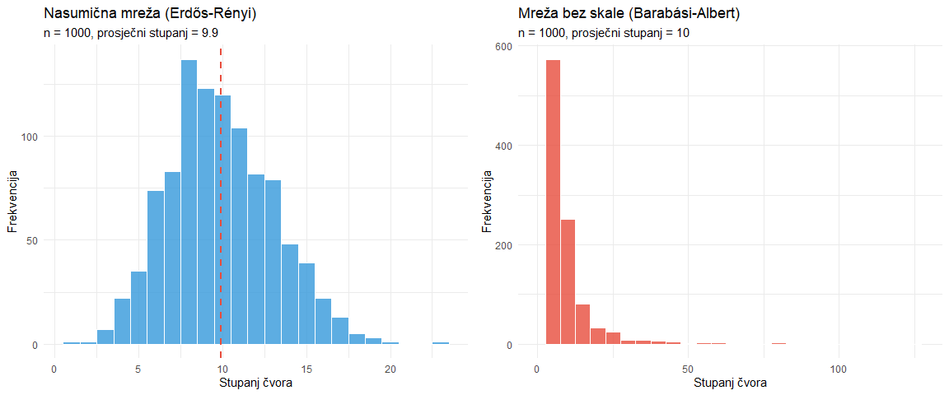
Figure 13: Usporedba distribucija stupnjeva za nasumičnu mrežu (lijevo) i mrežu bez skale (desno). Nasumična mreža pokazuje zvonoliku distribuciju s karakterističnim stupnjem, dok mreža bez skale pokazuje distribuciju zakona potencije s dugim repom visokih vrijednosti.
Vizualno, razlika između nasumične mreže i mreže bez skale postaje očita kada promotrimo distribuciju stupnjeva. U nasumičnoj mreži većina čvorova ima približno jednak broj veza koji se grupira oko prosječne vrijednosti, tvoreći zvonoliku distribuciju. U mreži bez skale, većina čvorova ima vrlo malo veza dok mali broj čvorova, nazvanih čvorištima ili hubovima, ima enormno mnogo veza. Ova ekstremna nejednakost ključna je karakteristika mreža bez skale.
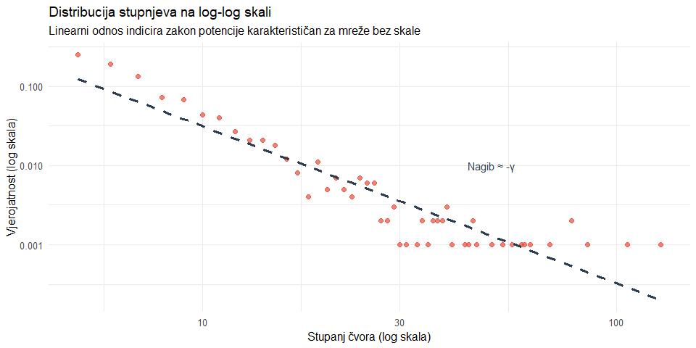
Figure 14: Distribucija stupnjeva na logaritamskoj skali. Za mreže bez skale, log-log graf pokazuje približno linearni odnos što indicira zakon potencije. Nagib pravca odgovara eksponentu γ.
Barabási i Albert 1999. godine predložili su mehanizam koji objašnjava kako mreže bez skale nastaju. Njihov model temelji se na dva ključna procesa: rast i preferencijsko prikapčanje. Mreža raste dodavanjem novih čvorova koji se povezuju s postojećim čvorovima. Ključna karakteristika jest da novi čvorovi ne biraju susjede nasumično već preferiraju povezivanje s već dobro povezanim čvorovima. Vjerojatnost da će novi čvor formirati vezu s postojećim čvorom $i$ proporcionalna je stupnju tog čvora:
Πki=kij​kj
Ovaj mehanizam proizvodi dinamiku bogatiji postaju bogatiji gdje čvorovi koji su rano stekli prednost u broju veza nastavljaju privlačiti neproporcionalno više novih veza. Rezultat je ekstremna koncentracija veza u malom broju čvorišta.
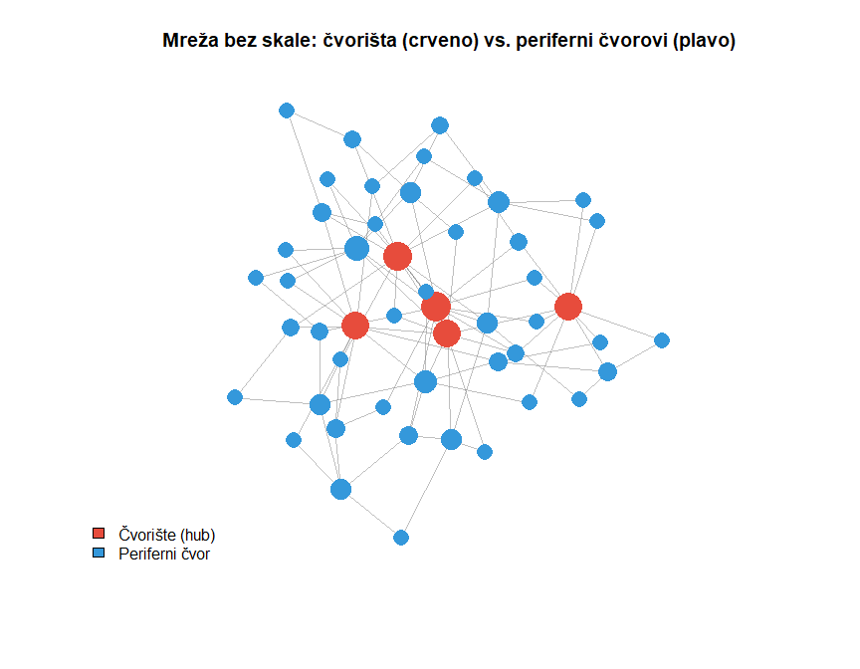
Figure 15: Vizualizacija mreže bez skale s 50 čvorova. Veličina čvora proporcionalna je stupnju. Jasno su vidljiva čvorišta (hubovi) s mnogo veza dok većina čvorova ima samo nekoliko poveznica.
U kontekstu istraživanja masovne komunikacije, mreže bez skale imaju dalekosežne implikacije. Postojanje čvorišta znači da mali broj aktera ima disproporcionalan utjecaj na tokove informacija. U mreži dijeljenja vijesti na društvenim mrežama, nekoliko influencera s milijunima pratitelja može doseći više ljudi nego tisuće običnih korisnika zajedno. U mreži citiranja među medijima, nekoliko autoritativnih izvora dominira kao referentne točke dok većina medija ima marginalnu citiranost.
Table 11: Implikacije strukture mreže bez skale za masovnu komunikaciju. Postojanje čvorišta ima i pozitivne i negativne posljedice za komunikacijski ekosustav.
Aspekt | Karakteristika | Primjer u medijima
Širenje informacija | Čvorišta omogućuju brzo globalno širenje | Vijest koju podijeli influencer doseže milijune
Otpornost na greške | Nasumično uklanjanje čvorova malo utječe na mrežu | Gašenje malih portala ne utječe na ekosustav
Ranjivost na napade | Ciljano uklanjanje čvorišta može fragmentirati mrežu | Suspenzija glavnih računa dramatično utječe na diskurs
Koncentracija moći | Mali broj aktera kontrolira većinu tokova | Nekoliko medijskih kuća postavlja agendu
Viralnost sadržaja | Sadržaj koji dođe do čvorišta eksplodira | Meme ili video postaje viralan preko ključnih računa

Posebno zanimljiva karakteristika mreža bez skale jest njihova asimetrična otpornost. Ove mreže pokazuju izvanrednu otpornost na nasumične poremećaje jer uklanjanje nasumičnih čvorova uglavnom pogađa periferne čvorove s malo veza, što minimalno utječe na globalnu povezanost. Međutim, iste mreže izrazito su ranjive na ciljane napade usmjerene protiv čvorišta. Uklanjanje samo nekoliko najvažnijih čvorišta može fragmentirati mrežu u nepovezane komponente. Ova dualnost ima praktične implikacije za razumijevanje otpornosti komunikacijskih sustava i strategija za suzbijanje dezinformacija ili koordiniranih kampanja.
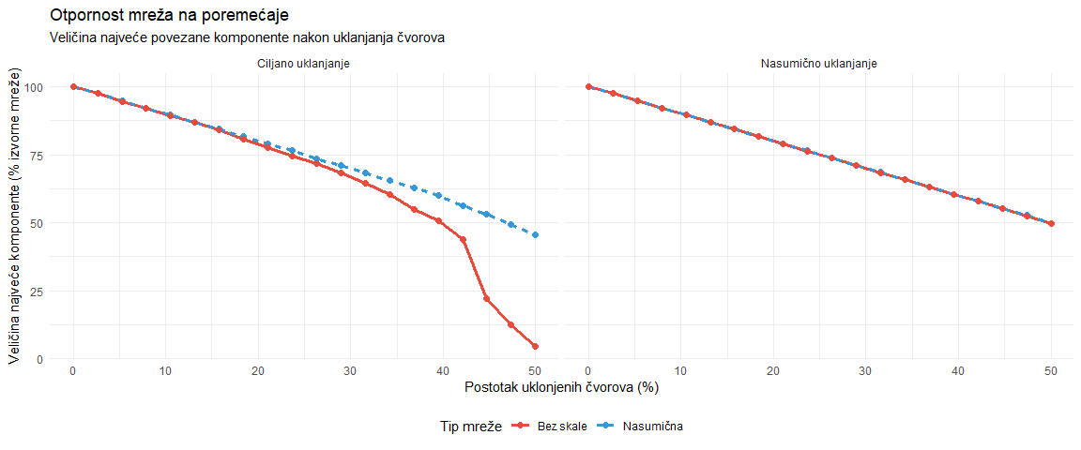
Figure 16: Usporedba otpornosti nasumične mreže i mreže bez skale na dva tipa poremećaja. Lijevo: nasumično uklanjanje čvorova. Desno: ciljano uklanjanje čvorova s najviše veza. Mreže bez skale su robusne na nasumične greške ali ranjive na ciljane napade.
Empirijska istraživanja pokazala su da mnoge komunikacijske mreže doista pokazuju karakteristike mreža bez skale. Distribucija pratitelja na Twitteru, distribucija citiranosti znanstvenih radova, distribucija posjećenosti web stranica i distribucija dijeljenja vijesti sve pokazuju približno distribuciju zakona potencije. Ova univerzalnost sugerira da slični generativni procesi, poput preferencijskog prikapčanja, operiraju u raznolikim komunikacijskim sustavima. Razumijevanje ove strukture ključno je za dizajniranje intervencija, bilo da je cilj maksimizirati doseg poruke identificiranjem ključnih čvorišta ili minimizirati širenje dezinformacija prepoznavanjem i neutraliziranjem ključnih širitelja.
Table 12: Sažetak mjera strukture mreže na makro razini s njihovim interpretacijama u kontekstu istraživanja masovne komunikacije.
Mjera | Definicija | Tipične vrijednosti | Interpretacija
Gustoća | Udio realiziranih veza od mogućih | 0.001 - 0.3 ovisno o veličini | Kohezivnost i integriranost zajednice
Koeficijent klasteriranja | Vjerojatnost da su susjedi čvora međusobno povezani | 0.1 - 0.5 za društvene mreže | Lokalna struktura zajednica i klika
Prosječna duljina putanje | Prosječan broj koraka između bilo koja dva čvora | 3 - 8 za većinu stvarnih mreža | Učinkovitost globalne komunikacije
Eksponent zakona potencije (γ) | Nagib distribucije stupnjeva na log-log skali | 2 - 3 za mreže bez skale | Stupanj nejednakosti u distribuciji veza

Razumijevanje makro strukture mreže pruža temelj za sofisticiraniju analizu komunikacijskih fenomena. Gustoća nam govori o kohezivnosti sustava, fenomen malog svijeta objašnjava kako se informacije mogu brzo širiti usprkos velikoj veličini mreže, a distribucija zakona potencije otkriva ekstremnu koncentraciju utjecaja u malom broju čvorišta. Ova tri koncepta zajedno pružaju bogat okvir za razumijevanje arhitekture suvremenih komunikacijskih ekosustava i procesa koji se unutar njih odvijaju.

Grupe, klasteri i zajednice
Zamislimo istraživača koji analizira mrežu interakcija na hrvatskom političkom Twitteru tijekom predizborne kampanje. Vizualizirajući mrežu, primjećuje da se korisnici ne raspoređuju nasumično već formiraju jasno odvojene skupine. Korisnici unutar svake skupine intenzivno komuniciraju međusobno, dijele slične sadržaje i retweetaju jedni druge, dok su interakcije između skupina znatno rjeđe. Daljnjom analizom otkriva da ove skupine odgovaraju političkim preferencijama: birači jedne stranke grupiraju se zajedno, odvojeni od birača konkurentskih stranaka. Ova opservacija otvara fundamentalna pitanja o strukturi komunikacijskih mreža: zašto se formiraju grupe, kako ih možemo identificirati i kvantificirati, te koje su posljedice takve fragmentacije za javni diskurs?
Analiza grupa, klastera i zajednica unutar mreža predstavlja jedno od najaktivnijih područja mrežne znanosti s dalekosežnim implikacijama za razumijevanje društvenih fenomena. Ljudi imaju prirodnu tendenciju formiranja skupina s onima koji su im slični, bilo po demografskim karakteristikama, interesima, uvjerenjima ili geografskoj blizini. Ova tendencija, poznata kao homofilija, rezultira mrežnim strukturama koje su daleko od nasumičnih. Razumijevanje ovih struktura omogućuje uvide u procese poput formiranja javnog mnijenja, širenja informacija unutar i između zajednica, polarizacije diskursa i fragmentacije javne sfere. U ovom poglavlju razmatramo ključne koncepte i metode za analizu grupne strukture mreža, počevši od najjednostavnijih potpuno povezanih podgrupa (klika), preko fenomena homofilije, do sofisticiranih algoritama za detekciju zajednica i teorije strukturnih rupa.

Klike
Klika (engl. clique) predstavlja najjednostavniji i najstroži oblik grupne strukture u mreži. Formalno, klika je potpuni podgraf, odnosno skup čvorova u kojem je svaki čvor izravno povezan sa svakim drugim čvorom u tom skupu. U kliki od tri čvora postoje tri veze, u klici od četiri čvora postoji šest veza, a općenito u klici od $k$ čvorova postoji $\frac{k\left(k−1\right)}{2}$ veza. Intuitivno, klika predstavlja savršeno kohezivnu grupu gdje svi članovi poznaju sve ostale članove.
U kontekstu društvenih mreža, klike možemo zamisliti kao uske krugove prijatelja gdje je svaka osoba prijatelj sa svakom drugom osobom u grupi. U kontekstu istraživanja masovne komunikacije, klika bi mogla predstavljati grupu novinara koji svi međusobno surađuju, grupu portala koji svi međusobno citiraju ili grupu korisnika društvenih mreža koji svi međusobno prate i dijele sadržaje jedni drugih.
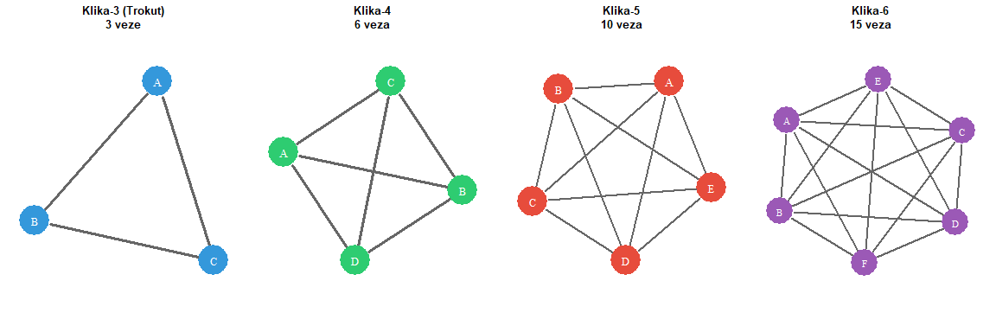
Figure 17: Primjeri klika različitih veličina. Klika-3 (trokut) najčešći je oblik, klika-4 i klika-5 sve su rjeđe jer zahtijevaju sve gušću povezanost. U stvarnim mrežama, velike klike su izuzetno rijetke.
Identificiranje klika u mreži omogućuje otkrivanje najkohezivnijih podskupina. Međutim, strogi zahtjev da svaki član mora biti povezan sa svakim drugim članom čini velike klike izuzetno rijetkim u stvarnim mrežama. U velikoj društvenoj mreži od tisuću čvorova možemo pronaći stotine trokuta (klika-3), desetke klika-4, možda nekoliko klika-5, a klike većih veličina vjerojatno neće postojati. Ova rijetkoća proizlazi iz kombinatoričkih ograničenja jer broj potrebnih veza eksponencijalno raste s veličinom klike.
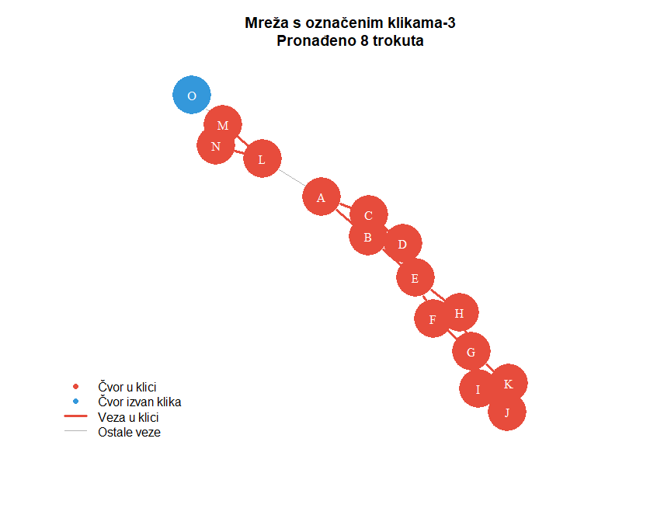
Figure 18: Identifikacija klika u primjeru mreže. Crveno su označene sve klike veličine 3 (trokuti). Svaki trokut predstavlja potpuno povezanu trojku čvorova, što indicira kohezivnu podgrupu.
Budući da su klike često prerestriktivan koncept, istraživači koriste relaksirane verzije poput n-klana (čvorovi udaljeni najviše n koraka), k-plexa (dopušta da svakom čvoru nedostaje do k veza) ili k-jezgre (svaki čvor ima najmanje k veza unutar podgrupa). Ove relaksirane definicije omogućuju identificiranje kohezivnih grupa koje nisu savršeno povezane, ali ipak pokazuju visoku razinu unutarnje gustoće.
Table 13: Usporedba strogog koncepta klike s relaksiranim varijantama koje dopuštaju manje savršenu povezanost unutar grupe.
Koncept | Definicija | Strogost | Tipična primjena
Klika | Svaki čvor povezan sa svakim drugim | Najviša | Identifikacija najužih krugova
K-jezgra | Svaki čvor ima najmanje k veza unutar grupe | Srednja | Pronalaženje kohezivnih jezgri
N-klan | Svi čvorovi udaljeni najviše n koraka | Niža | Grupe s neizravnim vezama
K-pleks | Svakom čvoru nedostaje najviše k veza do potpunosti | Niža | Gotovo potpune grupe

Homofilija
Homofilija (engl. homophily), doslovno ljubav prema sličnima, označava temeljnu tendenciju u društvenim mrežama da se veze formiraju češće između sličnih nego između različitih aktera. Ova tendencija sažeta je u poslovici ptice istog perja zajedno lete (engl. birds of a feather flock together). Homofilija može operirati po različitim dimenzijama sličnosti uključujući demografske karakteristike poput dobi, spola, etničke pripadnosti ili obrazovanja, geografsku blizinu, profesionalnu pripadnost, političke stavove ili kulturne preferencije.
U kontekstu istraživanja masovne komunikacije, homofilija ima dalekosežne implikacije. Ako se korisnici društvenih mreža pretežno povezuju s ideološki sličnim korisnicima, rezultat je fragmentirana mreža s izoliranim odječnim komorama (engl. echo chambers) unutar kojih cirkuliraju slične informacije i perspektive. Ova struktura može pojačavati polarizaciju jer članovi svake komore rijetko dolaze u doticaj s alternativnim pogledima.
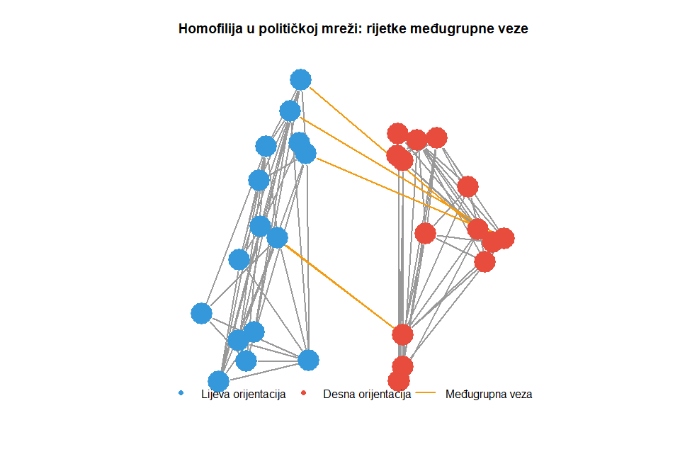
Figure 19: Ilustracija homofilije u hipotetskoj mreži korisnika društvenih mreža. Boja označava političku orijentaciju (plavo = lijevo, crveno = desno). Vidljivo je da se veze pretežno formiraju unutar istih ideoloških skupina, dok su međugrupne veze rijetke.
Kvantificiranje homofilije zahtijeva usporedbu promatrane frekvencije veza između sličnih čvorova s očekivanom frekvencijom pod pretpostavkom nasumičnog formiranja veza. Indeks homofilije (ili asortativnost po atributu) mjeri stupanj u kojem čvorovi istog tipa imaju tendenciju povezivanja:
$$H=\frac{e_{ii}−a_{i}^{2}}{1−a_{i}^{2}}$$
U ovoj formuli $e_{ii}$ predstavlja udio veza koje povezuju čvorove istog tipa $i$, a $a_{i}$ je udio čvorova tipa $i$ u mreži. Vrijednost 0 indicira nasumično miješanje, pozitivne vrijednosti indiciraju homofiliju, a negativne vrijednosti indiciraju heterofiliju (tendenciju povezivanja s različitima).
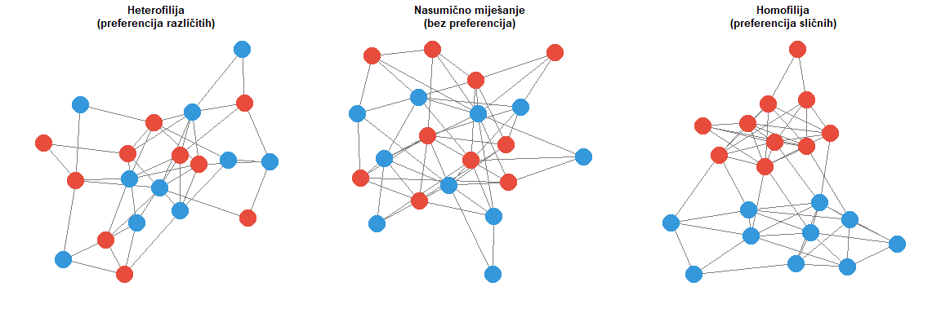
Figure 20: Spektar od heterofilije do homofilije. Lijevo: mreža s heterofilijom gdje se različite skupine pretežno povezuju međusobno. Sredina: nasumično miješanje bez preferencija. Desno: snažna homofilija s izoliranim skupinama.
U istraživanjima masovne komunikacije, homofilija se manifestira na više razina. Na razini pojedinaca, korisnici društvenih mreža tendiraju pratiti i dijeliti sadržaje od korisnika sličnih političkih uvjerenja. Na razini medija, portali slične ideološke orijentacije češće citiraju jedni druge nego portale suprotne orijentacije. Na razini tema, rasprave o kontroverznim pitanjima često se fragmentiraju u odvojene struje koje rijetko komuniciraju. Razumijevanje homofilije ključno je za analizu fenomena poput polarizacije, odječnih komora i selektivne izloženosti informacijama.
Table 14: Tipovi homofilije relevantni za istraživanja masovne komunikacije s primjerima i implikacijama.
Dimenzija | Manifestacija | Posljedice | Primjer
Politička ideologija | Praćenje ideološki bliskih izvora | Odječne komore, polarizacija | Ljevičari prate ljevičarske portale
Profesionalna pripadnost | Citiranje unutar struke | Disciplinarna izolacija | Novinari citiraju novinare
Geografska lokacija | Dijeljenje lokalnih vijesti | Lokalizacija javne sfere | Splićani dijele splitske vijesti
Generacija/dob | Platformske preferencije po dobi | Generacijski jaz u informiranosti | Mladi na TikToku, stariji na FB
Jezična grupa | Konzumacija medija na materinjem jeziku | Fragmentacija nacionalne javnosti | Manjine prate medije na svom jeziku

Modularnost i detekcija zajednica
Dok klike zahtijevaju savršenu povezanost, a homofilija opisuje tendencije formiranja veza, detekcija zajednica (engl. community detection) predstavlja opći problem identificiranja grupa čvorova koje su interno gusto povezane, a međusobno rijetko povezane. Ovaj problem nema jedinstveno rješenje jer sama definicija zajednice nije strogo određena. Različiti algoritmi operacionaliziraju koncept zajednice na različite načine, proizvodući različite podjele iste mreže.
Modularnost (engl. modularity) jest mjera kvalitete podjele mreže na zajednice koja uspoređuje promatranu gustoću veza unutar zajednica s očekivanom gustoćom pod pretpostavkom nasumičnog formiranja veza. Formalno, modularnost se definira kao:
Q=12mij​Aij−kikj2mδci,cj
U ovoj formuli $A_{ij}$ je element matrice susjedstva, $k_{i}$ i $k_{j}$ su stupnjevi čvorova $i$ i $j$, $m$ je ukupan broj veza, a $δ\left(c_{i},c_{j}\right)$ je Kroneckerova delta koja iznosi 1 ako čvorovi $i$ i $j$ pripadaju istoj zajednici, inače 0. Visoka modularnost (tipično iznad 0.3) indicira jasnu podjelu na zajednice.
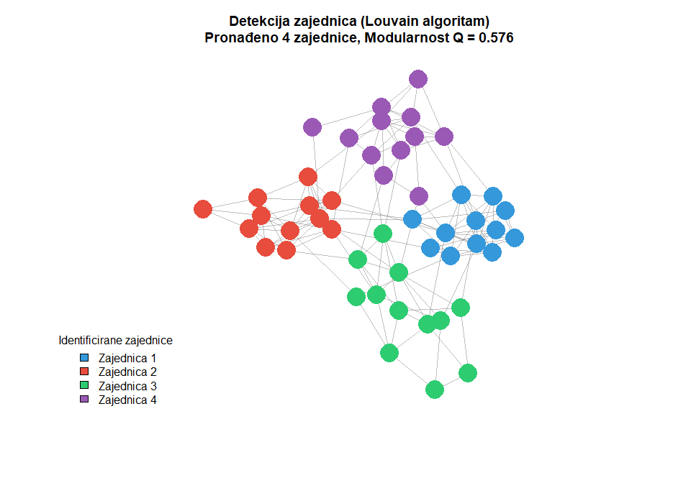
Figure 21: Primjer detekcije zajednica pomoću Louvain algoritma na sintetičkoj mreži. Različite boje označavaju identificirane zajednice. Vidljiva je jasna modularna struktura s gustim vezama unutar zajednica i rijetkim vezama između njih.
Louvain algoritam predstavlja jedan od najpopularnijih pristupa detekciji zajednica zbog svoje učinkovitosti i kvalitete rezultata. Algoritam radi u dvije faze koje se iterativno ponavljaju. U prvoj fazi, svaki čvor započinje kao zasebna zajednica, a zatim se iterativno premješta u zajednicu susjeda koja maksimalno povećava modularnost. U drugoj fazi, identificirane zajednice agregiraju se u super-čvorove, formirajući novu, manju mrežu na kojoj se postupak ponavlja. Algoritam konvergira kada više nije moguće povećati modularnost premještanjem čvorova.
Table 15: Pregled popularnih algoritama za detekciju zajednica s njihovim karakteristikama i tipičnim primjenama.
Algoritam | Princip rada | Prednosti | Nedostaci
Louvain | Pohlepna optimizacija modularnosti | Brz, skalabilan, dobri rezultati | Može propustiti male zajednice
Walktrap | Nasumične šetnje unutar zajednica | Teoretski utemeljen, hijerarhijski | Sporiji za velike mreže
Label Propagation | Propagacija oznaka među susjedima | Vrlo brz, jednostavan | Nedeterministički rezultati
Infomap | Minimizacija duljine opisa toka | Hvata tokove informacija | Osjetljiv na parametre
Girvan-Newman | Iterativno uklanjanje mostova | Otkriva hijerarhijsku strukturu | Računalno zahtjevan

U kontekstu istraživanja masovne komunikacije, detekcija zajednica omogućuje mapiranje strukture javne sfere. Analizom mreže dijeljenja vijesti na društvenim mrežama možemo identificirati ideološke skupine, tematske zajednice ili regionalne klastere. Analizom mreže citiranja među medijima možemo otkriti medijske ekosustave i razumjeti kako se grupiraju izvori informacija. Ova saznanja imaju praktične implikacije za razumijevanje fragmentacije javnosti, ciljanje komunikacijskih kampanja i dizajn intervencija protiv dezinformacija.

Strukturne rupe
Dok se dosadašnja rasprava fokusirala na kohezivne grupe i njihovu unutarnju strukturu, teorija strukturnih rupa (engl. structural holes), koju je razvio sociolog Ronald Burt, usmjerava pažnju na praznine između grupa i aktere koji ih premošćuju. Strukturna rupa jest odsutnost veze između dvaju čvorova ili klastera koji bi inače bili nepovezani. Akter koji premošćuje strukturnu rupu, povezujući inače nepovezane dijelove mreže, zauzima strateški privilegiranu poziciju koja mu pruža pristup raznolikim informacijama i mogućnost posredovanja između različitih grupa.
Burtova teorija temelji se na ideji da redundantne veze, odnosno veze s čvorovima koji su i sami međusobno povezani, pružaju manje koristi od veza koje premošćuju strukturne rupe. Ako su svi moji prijatelji ujedno i prijatelji jedni s drugima, informacije koje dobijem od bilo kojeg od njih vjerojatno će biti slične jer cirkuliraju unutar iste zatvorene grupe. Nasuprot tome, ako imam prijatelje u različitim, nepovezanim grupama, svaki od njih pruža mi pristup jedinstvenim izvorima informacija.
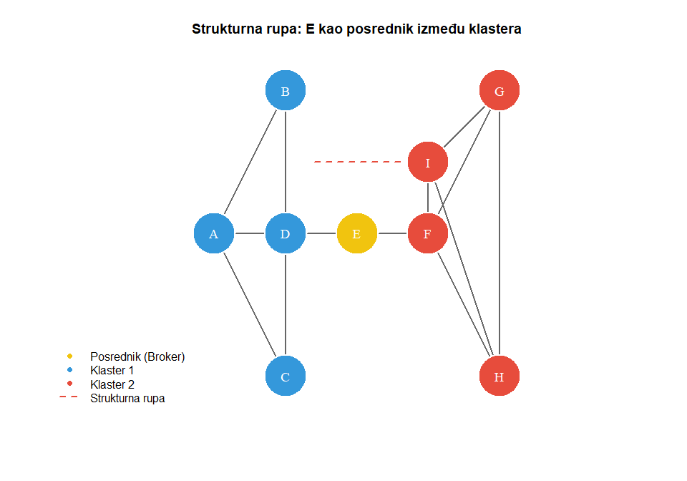
Figure 22: Ilustracija koncepta strukturnih rupa. Čvor E (označen zlatno) premošćuje strukturnu rupu između dva klastera, zauzimajući posredničku poziciju. Crvene isprekidane linije označavaju potencijalne veze koje bi eliminirale strukturnu rupu.
Za kvantificiranje pozicije aktera u odnosu na strukturne rupe, Burt je predložio mjeru ograničenja (engl. constraint) koja mjeri stupanj u kojem su veze aktera redundantne. Nisko ograničenje indicira da akter ima veze prema nepovezanim dijelovima mreže, dok visoko ograničenje indicira da su kontakti aktera međusobno povezani. Formalno, ograničenje čvora $i$ definira se kao:
Ci=j​pij+q​piqpqj2
gdje $p_{ij}$ predstavlja udio veze s čvorom $j$ u ukupnim vezama čvora $i$. Čvorovi s niskim ograničenjem zauzimaju pozicije brokera koji premošćuju strukturne rupe.
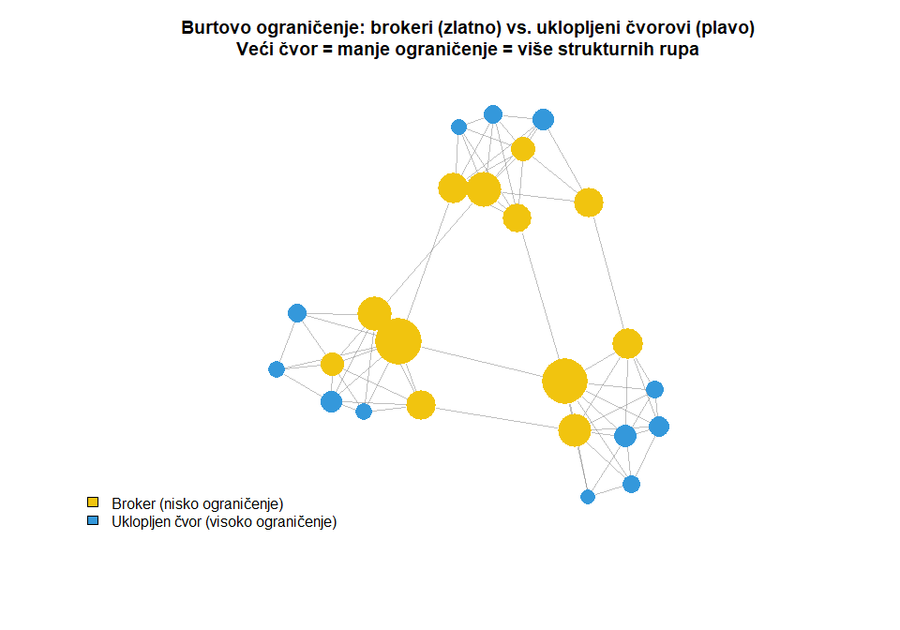
Figure 23: Vizualizacija Burtovog ograničenja (constraint) u mreži. Veličina čvora obrnuto je proporcionalna ograničenju - veći čvorovi imaju manje ograničenje i zauzimaju posredničke pozicije. Manji čvorovi imaju visoko ograničenje jer su uklopljeni u kohezivne grupe.
Table 16: Primjeri aktera s niskim i visokim ograničenjem u kontekstu medijskih istraživanja i njihove strateške implikacije.
Karakteristika | Pozicija u mreži | Pristup informacijama | Primjer u medijima | Strateška prednost/nedostatak
Nisko ograničenje (broker) | Povezuje nepovezane grupe | Raznolike, neredundantne informacije | Novinar s izvorima u različitim sektorima; agregator koji povezuje mainstream i alternativne medije | Kontrola toka informacija, pristup raznolikim perspektivama, posrednička moć
Visoko ograničenje (uklopljen) | Uklopljen u kohezivnu grupu | Redundantne informacije iz iste grupe | Novinar koji surađuje samo s kolegama iz iste redakcije; korisnik unutar odječne komore | Povjerenje i solidarnost unutar grupe, ali ograničen pristup novim informacijama

U kontekstu istraživanja masovne komunikacije, teorija strukturnih rupa ima značajne implikacije. Novinari ili mediji koji premošćuju strukturne rupe imaju pristup raznolikijim izvorima i mogu posredovati između različitih segmenata javnosti. Influenceri koji povezuju ideološki različite zajednice igraju ključnu ulogu u potencijalnom premošćivanju polarizacije. S druge strane, identificiranje strukturnih rupa može pomoći u razumijevanju zašto određene informacije ne cirkuliraju između grupa i kako bi intervencije mogle poboljšati protok informacija.
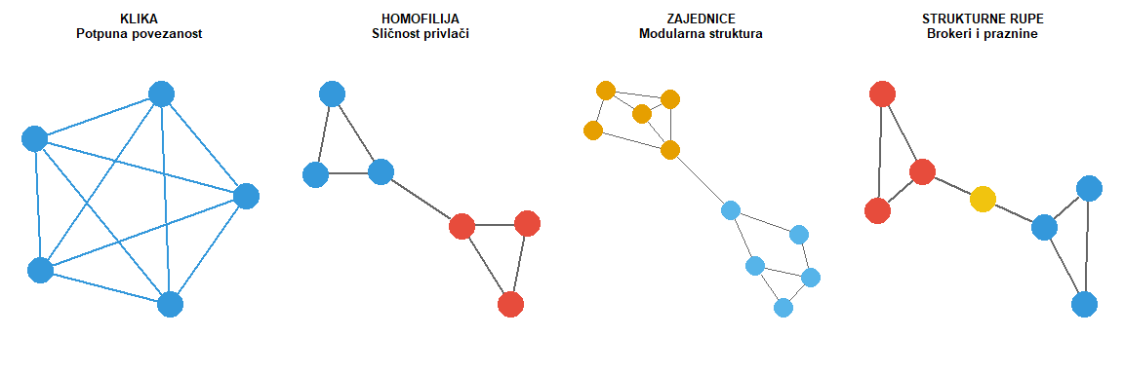
Figure 24: Sažetak ključnih koncepata grupne strukture mreža. Od najstrožih (klike) do najopćenitijih (zajednice), različiti koncepti hvataju različite aspekte grupiranja u mrežama.
Razumijevanje grupne strukture mreža pruža temelj za sofisticirane analize komunikacijskih fenomena. Identificiranje klika otkriva najuže krugove intenzivne suradnje. Mjerenje homofilije kvantificira tendencije formiranja veza po sličnosti. Detekcija zajednica mapira globalnu strukturu javne sfere. Analiza strukturnih rupa identificira ključne posrednike koji kontroliraju tokove informacija. Zajedno, ovi koncepti čine bogat analitički arsenal za razumijevanje kako su komunikacijske mreže strukturirane i kakve su posljedice te strukture za procese poput širenja informacija, formiranja javnog mnijenja i fragmentacije diskursa.

Vizualizacija mreža
Vizualizacija predstavlja jedan od najsnažnijih aspekata analize društvenih mreža. Za razliku od tradicionalnih statističkih pristupa koji reduciraju složene strukture na numeričke pokazatelje, mrežna vizualizacija omogućuje istraživaču da doslovno vidi strukturu odnosa, identificira obrasce, uoči anomalije i komunicira nalaze na intuitivan način. Dobra vizualizacija može otkriti strukturne karakteristike koje bi ostale skrivene u tablicama brojeva, poput postojanja klastera, identificiranja centralnih aktera ili otkrivanja mostova između zajednica. Međutim, vizualizacija mreža daleko je od trivijalne zadaće. Smještanje desetaka, stotina ili tisuća čvorova i njihovih veza u dvodimenzionalni prostor na način koji je informativan, čitljiv i estetski ugodan predstavlja značajan tehnički i konceptualni izazov.
U ovom poglavlju razmatramo temeljne principe i praktične aspekte vizualizacije mreža. Započinjemo algoritmima rasporeda koji određuju položaje čvorova u prostoru, s posebnim fokusom na pristupe temeljene na silama koji dominiraju suvremenom praksom. Potom analiziramo problem preopterećenosti, poznat kao efekt dlakave lopte, koji nastaje kada mreža postane prevelika ili pregusta za smislenu vizualizaciju. Zaključujemo pregledom softverskih alata koji stoje na raspolaganju istraživačima, od specijaliziranih programa poput Gephija do analitičkih okruženja poput R-a.

Algoritmi rasporeda
Problem rasporeda mreže (engl. graph layout) svodi se na pitanje kako dodijeliti koordinate svakom čvoru u dvodimenzionalnom (ili trodimenzionalnom) prostoru tako da rezultirajuća vizualizacija bude informativna i čitljiva. Budući da mreža sama po sebi ne sadrži prostorne informacije, odnosno čvorovi nemaju inherentne koordinate, algoritam rasporeda mora te koordinate konstruirati na temelju topoloških svojstava mreže. Idealan raspored trebao bi smjestiti blisko povezane čvorove blizu jedni drugima, jasno razdvojiti različite klastere, minimizirati preklapanje veza i stvoriti vizualno uravnoteženu sliku.
Najutjecajnija obitelj algoritama za raspored mreža temelji se na fizikalnoj analogiji sila (engl. force-directed layout). Ovi algoritmi tretiraju mrežu kao fizički sustav u kojem čvorovi djeluju poput nabijenih čestica koje se međusobno odbijaju, dok veze djeluju poput opruga koje privlače povezane čvorove. Sustav se iterativno simulira dok ne dosegne ravnotežno stanje u kojem se privlačne i odbojne sile uravnotežuju. Rezultat je raspored u kojem su povezani čvorovi blizu, nepovezani čvorovi daleko, a cjelokupna struktura poprima organski, ravnotežni izgled.
Table 17: Pregled popularnih algoritama rasporeda s njihovim karakteristikama i preporučenim primjenama.
Algoritam | Princip | Optimalna veličina | Prednosti
Fruchterman-Reingold | Privlačne i odbojne sile | Do nekoliko tisuća | Dobar opći izbor, intuitivni rezultati
Kamada-Kawai | Minimizacija energije opruga | Do tisuću | Simetrični rasporedi, teorijski utemeljen
DrL / OpenOrd | Višerazinska dekompozicija | Deseci tisuća | Skalabilnost, brzina
ForceAtlas2 | Prilagođene sile za vizualizaciju | Tisuće do deseci tisuća | Čitljivo razdvajanje klastera
Kružni | Geometrijski, fiksni krug | Bilo koja | Deterministički, jednostavan
Hijerarhijski | Rangiranje po razinama | Do nekoliko stotina | Pokazuje tokove i hijerarhije

Problem dlakave lopte
Kako broj čvorova i veza u mreži raste, vizualizacija postaje sve izazovnija. U određenoj točki, čak i najbolji algoritmi rasporeda proizvode sliku koja nalikuje spletenoj lopti od dlaka, nečitljivu masu preklapajućih čvorova i veza iz koje je nemoguće izvući smislene informacije. Ovaj fenomen naziva se efekt dlakave lopte (engl. hairball effect) i predstavlja fundamentalno ograničenje mrežne vizualizacije.
Postoji niz strategija za suočavanje s efektom dlakave lopte. Prva strategija jest filtriranje mreže uklanjanjem manje važnih čvorova ili veza. Druga strategija jest agregacija čvorova u veće jedinice. Treća strategija jest korištenje interaktivnih vizualizacija. Četvrta strategija uključuje vizualno kodiranje dodatnih informacija kroz veličinu, boju i oblik čvorova.
Table 18: Strategije za suočavanje s efektom dlakave lopte s njihovim prednostima i ograničenjima.
Strategija | Opis | Prednosti | Ograničenja
Filtriranje čvorova | Zadržavanje samo visoko centralnih čvorova | Otkriva ključne aktere | Gubi periferne čvorove
Filtriranje veza | Zadržavanje samo jakih veza (iznad praga) | Naglašava jake odnose | Može ukloniti važne slabe veze
Agregacija u zajednice | Grupiranje čvorova u super-čvorove | Pokazuje makro-strukturu | Skriva unutarzajedničku strukturu
Uzorkovanje | Nasumični uzorak čvorova i njihovih veza | Jednostavno za implementaciju | Može propustiti važne dijelove
Interaktivna vizualizacija | Zumiranje, filtriranje u stvarnom vremenu | Fleksibilno istraživanje | Zahtijeva specijalizirane alate
Višerazinska vizualizacija | Različite razine detalja za različite skale | Kombinira pregled i detalje | Složeno za implementaciju

Alati za vizualizaciju
Istraživačima masovne komunikacije na raspolaganju stoji niz softverskih alata za vizualizaciju i analizu mreža. Svaki alat ima svoje prednosti i ograničenja, a izbor ovisi o veličini mreže, potrebnim analizama, razini tehničke ekspertize i zahtjevima za kvalitetom vizualnog outputa.
Gephi predstavlja vjerojatno najpopularniji samostalni softver za vizualizaciju mreža. UCINET jest komercijalni softver s dugom tradicijom u analizi društvenih mreža. R s paketima poput igraph, ggraph, tidygraph i statnet nudi programatičan pristup mrežnoj analizi. Python s bibliotekama NetworkX, graph-tool i pyvis nudi sličnu programatičnu fleksibilnost.
Table 19: Usporedba popularnih alata za mrežnu analizu i vizualizaciju s preporukama za različite profile korisnika.
Alat | Tip | Cijena | Prednosti | Preporučeno za
Gephi | Samostalni program | Besplatan | Intuitivno sučelje, interaktivnost, ForceAtlas2 | Istraživanje i prezentaciju
UCINET + NetDraw | Samostalni program | Komercijalan | Opsežne analize, akademski standard | Akademsku analizu
R (igraph, ggraph) | Programski jezik | Besplatan | Reproducibilnost, fleksibilnost, integracija | Napredne korisnike, reproducibilnost
Python (NetworkX) | Programski jezik | Besplatan | Jednostavnost, velika zajednica | Programere, brze prototipe
NodeXL | Excel dodatak | Freemium | Integracija s Excelom, pristupačnost | Početnike, manje mreže
Cytoscape | Samostalni program | Besplatan | Biološke mreže, dodaci | Bioinformatiku

Izbor alata ovisi o specifičnim potrebama istraživanja. Za brzo istraživačko vizualiziranje i prezentaciju rezultata, Gephi nudi najbolji omjer jednostavnosti i mogućnosti. Za rigorozne akademske analize koje zahtijevaju reproducibilnost, R ili Python pružaju programatičnu kontrolu nad svakim korakom analize. Za specifične domene poput bioinformatike, specijalizirani alati poput Cytoscapea nude prilagođenu funkcionalnost. Za interaktivne web prezentacije, JavaScript biblioteke omogućuju ugradnju dinamičnih vizualizacija u digitalne publikacije.
Vizualizacija mreža ostaje koliko umjetnost toliko i znanost. Tehnička kompetencija u korištenju algoritama i alata nužna je, ali nije dovoljna. Učinkovita vizualizacija zahtijeva razumijevanje principa vizualne percepcije, pažljiv odabir vizualnih varijabli i iterativno dotjerivanje dok vizualizacija ne komunicira željenu poruku. Istraživač mora balansirati između vjernosti podacima i čitljivosti prikaza, između detalja i pregleda, između estetike i informativnosti. Ovladavanje ovim balansima dolazi s iskustvom i kritičkim promišljanjem o tome što vizualizacija treba postići i za koju publiku je namijenjena.

Metodološki problemi i ograničenja
Analiza društvenih mreža pruža moćan konceptualni i metodološki aparat za razumijevanje relacijskih fenomena, no kao i svaka istraživačka metoda, suočava se s nizom izazova koji mogu ugroziti valjanost i pouzdanost nalaza. Istraživači koji primjenjuju mrežnu analizu moraju biti svjesni ovih ograničenja i aktivno ih adresirati u dizajnu istraživanja, prikupljanju podataka i interpretaciji rezultata. Ignoriranje metodoloških problema može dovesti do pristrane slike mrežne strukture, pogrešnih zaključaka o odnosima među akterima i neopravdanih generalizacija.
U ovom zaključnom poglavlju razmatramo tri ključna metodološka izazova s kojima se suočavaju istraživači mreža u kontekstu masovne komunikacije. Problem granica odnosi se na pitanje kako definirati koje aktere i veze uključiti u analizu, odluku koja fundamentalno oblikuje sve naknadne nalaze. Problem nedostajućih podataka proizlazi iz činjenice da rijetko imamo potpune informacije o svim vezama u mreži, a nedostajući podaci mogu značajno iskriviti izračunate mjere. Etički izazovi odnose se na tenziju između znanstvene transparentnosti i zaštite privatnosti sudionika, posebno akutnu u mrežnim podacima gdje anonimizacija individualnih čvorova ne garantira zaštitu identiteta.

Problem granica
Svaka mrežna analiza započinje fundamentalnom odlukom: koji akteri i koje veze čine mrežu koju proučavamo? Ova naizgled jednostavna pitanja kriju duboke konceptualne i praktične izazove poznate kao problem granica (engl. boundary specification problem). Za razliku od tradicionalnih istraživanja gdje uzorak možemo definirati prema jasnim kriterijima pripadnosti populaciji, mrežne granice često su nejasne, propusne i ovisne o arbitrarnim odlukama istraživača.
Table 20: Strategije za definiranje granica mreže s primjerima iz istraživanja masovne komunikacije.
Strategija | Opis | Primjer | Rizici
Atributivna | Čvorovi koji dijele određeni atribut | Svi novinari s akreditacijom | Propušta neformalne aktere
Relaciona | Čvorovi povezani s početnim skupom | Svi koji su retweetali određenu objavu | Ovisi o odabiru početnog skupa
Događajna | Čvorovi uključeni u specifični događaj | Svi koji su komentirali određenu vijest | Ograničena generalizabilnost
Geografska | Čvorovi unutar geografskog područja | Svi hrvatski portali | Propušta globalne veze
Platformska | Čvorovi na određenoj platformi | Svi korisnici Twittera (ne Facebooka) | Ignorira međuplatformske veze
Snježna gruda | Iterativno proširivanje od početnog skupa | Pratitelji pratitelja početnog korisnika | Eksponencijalni rast, arbitrarno zaustavljanje

Nedostajući podaci
Čak i kada su granice mreže jasno definirane, rijetko imamo potpune podatke o svim čvorovima i vezama unutar tih granica. Nedostajući podaci (engl. missing data) predstavljaju sveprisutan problem u mrežnoj analizi koji može značajno iskriviti izračunate mjere i dovesti do pogrešnih zaključaka. Za razliku od tradicionalne statistike gdje nedostajući podaci utječu na pojedinačne opservacije, u mrežnoj analizi nedostajuća veza utječe na strukturu cijele mreže i mjere svih povezanih čvorova.
Table 21: Izvori nedostajućih podataka u istraživanjima komunikacijskih mreža s implikacijama i mogućim rješenjima.
Izvor | Opis | Tipični učinak | Moguće rješenje
Neodaziv ispitanika | Akteri odbijaju sudjelovanje | Nedostaju cijeli čvorovi | Poticaji, više kontakata, procjena iz drugih izvora
Ograničenja sjećanja | Ispitanici zaboravljaju veze | Nedostaju slabe veze | Podsjetnički popisi, ograničenje na nedavne kontakte
API ograničenja | Platforme ograničavaju pristup | Nasumični uzorak veza | Više API poziva, kombiniranje izvora
Privatne postavke | Korisnici skrivaju profile ili veze | Sustavno nedostaju određeni profili | Transparentno dokumentiranje ograničenja
Obrisani računi | Računi uklonjeni prije prikupljanja | Nedostaju povijesni čvorovi | Arhivski podaci, web arhive
Dinamika mreže | Veze nastaju/nestaju između mjerenja | Snimka ne odražava stabilnu strukturu | Longitudinalno prikupljanje, vremenske prozore

Etički izazovi
Mrežni podaci nose posebne etičke izazove koji nadilaze standardne etičke protokole društvenih istraživanja. Fundamentalna tenzija proizlazi iz činjenice da mrežna analiza inherentno uključuje podatke o odnosima između ljudi, što znači da pristanak jedne osobe na sudjelovanje nužno uključuje podatke o drugima koji možda nisu pristali. Dodatno, strukturna priroda mrežnih podataka čini tradicionalne tehnike anonimizacije neučinkovitima jer se identitet čvorova često može rekonstruirati iz samih strukturnih obrazaca.
Table 22: Tehnike zaštite privatnosti u mrežnim podacima s procjenom učinkovitosti i utjecaja na korisnost podataka.
Tehnika | Opis | Učinkovitost zaštite | Utjecaj na korisnost
Uklanjanje identifikatora | Zamjena imena pseudonimima | Niska | Nikakav
K-anonimnost | Osiguranje da svaki čvor dijeli karakteristike s k-1 drugih | Srednja | Gubitak strukturnih detalja
Dodavanje šuma | Nasumično dodavanje/uklanjanje veza | Srednja do visoka | Iskrivljenje mjera
Agregacija čvorova | Grupiranje čvorova u super-čvorove | Visoka | Gubitak individualne razine
Diferencijalna privatnost | Matematički garantirana zaštita od reidentifikacije | Vrlo visoka | Kontrolirano iskrivljenje
Sigurno računanje | Analiza bez pristupa sirovim podacima | Vrlo visoka | Ograničene analize

Table 23: Sažetak ključnih metodoloških izazova u analizi društvenih mreža s preporukama za istraživače.
Izazov | Ključno pitanje | Potencijalne posljedice | Ključne preporuke
Problem granica | Koje aktere i veze uključiti u mrežu? | Različite granice daju različite nalaze | Transparentnost, teorijsko opravdanje, analize osjetljivosti
Nedostajući podaci | Kako postupati s nepotpunim podacima? | Iskrivljene mjere, pogrešni zaključci | Procjena opsega, robusnost nalaza, dokumentiranje ograničenja
Etički izazovi | Kako zaštititi privatnost uz znanstvenu vrijednost? | Šteta za sudionike, gubitak povjerenja | Minimizacija podataka, agregacija, napredne tehnike zaštite

Metodološka rigoroznost u mrežnoj analizi zahtijeva kontinuiranu refleksiju o odlukama koje oblikuju istraživanje. Problem granica podsjeća nas da svaka mreža koju analiziramo jest konstrukcija nastala iz naših odluka o tome što uključiti. Nedostajući podaci upozoravaju nas da naši podaci nikada nisu potpuni i da moramo razumjeti kako ta nepotpunost utječe na zaključke. Etički izazovi podsjećaju nas da iza svakog čvora i svake veze stoje stvarni ljudi čiju privatnost moramo poštivati. Svjesnost o ovim izazovima i aktivno suočavanje s njima razlikuje rigorozno istraživanje od naivne primjene tehnika bez razumijevanja njihovih ograničenja.

Zaključak
Analiza društvenih mreža predstavlja snažan metodološki pristup razumijevanju komunikacijskih fenomena kroz relacijsku perspektivu. Ovaj dokument pružio je sveobuhvatan uvid u temeljne koncepte, metode i izazove mrežne analize u kontekstu istraživanja masovne komunikacije.
Kroz poglavlja smo istražili relacijsku perspektivu koja naglašava važnost odnosa nad atributima, osnovne elemente mreža uključujući čvorove i veze te njihove različite tipove, mjere centralnosti koje identificiraju ključne aktere, strukturu mreže na makro razini s fenomenima poput malog svijeta i mreža bez skale, grupne strukture kao što su klike i zajednice, principe vizualizacije mreža, te metodološke probleme koji zahtijevaju pažnju istraživača.
Ključni uvidi uključuju razumijevanje da su društvene strukture više od zbroja individualnih atributa, da položaj u mreži oblikuje mogućnosti i ograničenja aktera, te da globalna svojstva mreža poput gustoće, klasteriranja i distribucije veza imaju važne implikacije za procese poput širenja informacija i formiranja javnog mnijenja.
Za buduća istraživanja, važno je balansirati između metodološke rigoroznosti i praktičnih ograničenja, biti svjestan etičkih izazova koje donosi rad s mrežnim podacima, te kontinuirano pratiti razvoj novih metoda i alata za mrežnu analizu. Analiza društvenih mreža nastavlja se razvijati kao disciplina, nudeći nove uvide u sve složenije komunikacijske ekosustave digitalnog doba.

